CSM – 430D
CSM – 438D
Инструкция по эксплуатации

ЭЛЕКТРОННАЯ ЗАКРЕПОЧНАЯ МАШИНА ЧЕЛНОЧНОГО СТЕЖКА С ПРЯМЫМ ПРИВОДОМ
ЭЛЕКТРОННАЯ ПУГОВИЧНАЯ МАШИНА ЧЕЛНОЧНОГО СТЕЖКА С ПРЯМЫМ ПРИВОДОМ

Перед эксплуатацией машины, рекомендуем изучить данное руководство по эксплуатации.
Для получения быстрой справочной информации, рекомендуем хранить данный документ в доступном месте

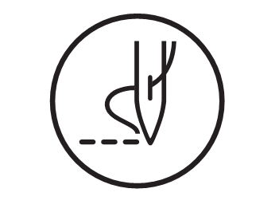

CSM-430D, CSM-438D

1. Точки закладки смазки
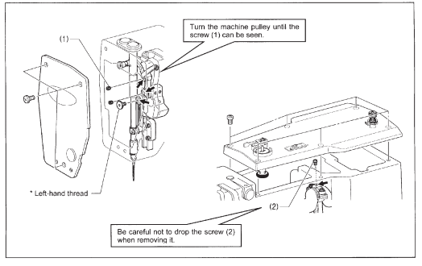
Когда будете откручивать винт (2), будьте осторожны, не уроните его
Поворачивайте шкив машины, пока вы не увидите винт (1)
* левосторонняя резьба
2. Сброс счетчика количества выполненных стежков
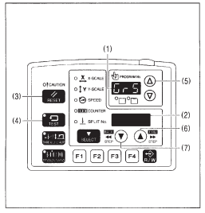 | После заправки смазки, для сброса суммарного количества стежков, выполненных между заправками смазочного материала, необходимо следовать процедуре, описанной ниже:  1. Включите питание (активировав соответствующий переключатель), на программном дисплее (1) и дисплее меню (2) будут мигать системные сообщения «GrE» и «AS.UP» соответственно; одновременно с этим система машины прозумирует звуковой сигнал.  2. Нажмите кнопку (3) RESET. Программный дисплей (1) и дисплей меню (2) выполнят возврат в исходный режим отображения системной информации.  3. Зажав кнопку (4) TEST, нажмите кнопку (5) . В окне программного дисплея (1) появиться системное сообщение «GrS», а значение суммарного количества стежков (100,000) до следующей заправки смазки будет отображено в окне дисплея меню (2).  (Количество стежков будет отображаться в семизначном цифровом формате в окне программного дисплея (1) и дисплея меню (2) принимая за основу единицу измерения в 100 стежков, при нажатии кнопки (6) )  4. Нажмите кнопку (7) . Суммарное количество стежков будет сброшено на «0000».  5. Нажмите и удерживайте кнопку (3) RESET как минимум в течение 2 секунд. (Это позволит вам завершить операцию сброса вышеуказанных параметров).  5. При нажатии кнопки (4) TEST, дисплеи выполнят возврат в исходный режим отображения.

CSM – 430D
ЭЛЕКТРОННАЯ ЗАКРЕПОЧНАЯ МАШИНА ЧЕЛНОЧНОГО СТЕЖКА С ПРЯМЫМ ПРИВОДОМ

CSM – 438D
ЭЛЕКТРОННАЯ ПУГОВИЧНАЯ МАШИНА ЧЕЛНОЧНОГО СТЕЖКА С ПРЯМЫМ ПРИВОДОМ

(Английская версия документа)

Благодарим вас за приобретение швейной машины. Перед началом эксплуатации новой швейной машины, мы рекомендуем ознакомиться с указаниями по технике безопасности, описанными ниже, а также разъяснениями, указанными в данном руководстве по эксплуатации.
При эксплуатации промышленных швейных машин, штатный режим работы осуществляется с расположением материалов непосредственно перед подвижными частями, такими как: игла и рычаг нитеводителя, которые являются потенциальными источниками травматизма. Для обеспечения корректной эксплуатации машины, необходимо следовать инструкциям квалифицированного персонала, а также указаниям по безопасной и правильной работе с машиной.

ИНСТРУКЦИИ ПО ТЕХНИКИ БЕЗОПАСНОСТИ
1. Обозначения правил техники безопасности, используемые в данном документе и их значения
Данное руководство по эксплуатации, обозначения и маркировка, предусматриваемая на машине, предназначены в качестве обеспечения безопасной эксплуатации данного типа оборудования, а также в качестве меры предупреждения травматизма и несчастных случаев оператора и третьих лиц.
Далее приведены примеры обозначений и символов:
Обозначения
ОПАСНО: Подразумевает ситуации, в которых, невыполнение инструкций может являться причиной серьезной травмы или летального исхода
ПРЕДУПРЕЖДЕНИЕ: Подразумевает ситуации, в которых, невыполнение инструкций может являться причиной серьезных травм при эксплуатации машины или физического ущерба оборудованию или окружающим предметам.

Символы
Данный символ указывает на что-либо, что требует особого внимания. Изображение внутри треугольника обозначает меры предосторожности, которые необходимо предпринять.
(Например: символ на рисунке слева, означает: «Будьте осторожны! Возможны травпоопасные ситуации!»)
Данный символ запрещает выполнение какого-либо действия.
Данный символ подразумевает что-либо, что необходимо выполнить в обязательном порядке. Изображение внутри круга, указывает на характер условия, которое необходимо выполнить.
(Например: символ на рисунке слева, означает: «необходимость выполнения заземления».

2. Инструкции по технике безопасности

ОПАСНО
Перед тем, как открыть переднюю крышку блока управления, необходимо: после отключения питания и отсоединения шнура от розетки, подождать как минимум 5 минут. Прикосновение к токоведущим элементам высокого напряжения может являться причиной серьезной травмы.

ПРЕДУПРЕЖДЕНИЕ
Требования к коружающей срееде эксплуатации машины
 | Эксплуатация машины разрешается только в местах, в которых отсутствуют источники сильных электрических помех, такие как: помехи от высокочастотных сварочных аппаратов.  Источники с сильными электрическими помехами могут негативно сказаться на работе машины. |  | Температура окружающей среды должна быть в диапазоне от 5^{о}С до 35^{о}С. Превышение пределов пороговых значений температур может негативно сказаться на работоспособности машины.
 | Любые колебания напряжения источника электропитания должны быть в пределах ±10% от номинального напряжения машины. Колебания напряжения, превышающие допускаемые пороговые значения могут негативно сказаться на работоспособности машины. |  | Относительная влажность воздуха в режиме эксплуатации машины, должна быть в пределах значений: от 45% до 85%. Образование конденсата в машине – не допустимо.  Чрезмерно сухой или влажный воздух окружающей среды и образование конденсата могут негативно сказаться на работоспособности машины.
 | Мощность питания должна быть выше требований по энергопотреблению машины. Недостаточный уровень мощности может являться причиной некорректной работы машины. |  | В режиме эксплуатации машины, избегайте прямого попадания солнечных лучей на установку. Воздействие прямых солнечных лучей может негативно сказаться на работоспособности машины.
 |  |  | В случае грозы, необходимо отключить питание и шнур от розетки. Молния может вызвать сбой в работе системы машины.

УСТАНОВКА
 | Установка машины должна осуществляться только квалифицированным персоналом. |  | Все проводы должны крепиться на расстоянии как минимум 25 мм от расположения подвижных частей машины. Кроме того, перегибать провода или закреплять их с натяжкой при помощи крепежных скоб – запрещено, так как существует риск возгорания или повреждения электрическим током.
 | Для выполнения каких-либо работ по электрической части, необходимо обратиться к дилеру компании Brother или квалифицированному электрику.
 | Масса швейной машины составляет приблизительно 56 кг. Установку машины необходимо производить силами двух или более людей. |  | Необходимо установить защитные кожухи на головку машины и двигатель.
 | Подключать шнур питания запрещено, если: установка не была выполнена полностью; в противном случае при случайном нажатии ножного переключателя, машина может включиться, что в свою очередь может привести к травме. |  | Если вы используете рабочий стол с роликами, ролики необходимо закрепить, обездвижив их соответствующим образом.
 | При наклоне или установке головки машины в исходное положение, ее необходимо удерживать двумя руками. Кроме того, после наклона головки машины, запрещается оказывать какое-либо воздействие (нажимать) на переднюю панель или шкив, так как это может привести к тому, что головка может опрокинуться и травмировать человека или повредить машину. |  | При работе с маслами и смазочными материалами, необходимо одевать защитные перчатки и очки; эта мера позволит вам избежать попадания вышеуказанных веществ в глаза и на кожный покров, в противном случае, контакт со смазочными материалами может являться причиной возгорания.  Кроме того, категорически запрещается пить и принимать внутрь масла и смазочные материалы, так как это может вызвать рвоту и расстройство желудка.  Храните смазочные материалы в недоступном для детей месте.
 | Убедитесь, что вы выполнили заземление машины. Если заземление не было выполнено, существует потенциально высокий уровень риска получения удара электрическим током, а также проблем с работоспособностью машины.

ПРЕДУПРЕЖДЕНИЕ
РЕЖИМ ШИТЬЯ
 | К эксплуатации данной модели швейной машины допускаются только операторы, ознакомленные с правилами по технике безопасности. |  | Если вы используете рабочий стол с роликами, ролики необходимо закрепить, обездвижив их соответствующим образом.
 | Швейная машина должна использоваться только по назначению. |  | Перед началом работы машины, необходимо установить все защитные устройства. В противном случае, существует риск получения травмы.
 | При работе на машине, необходимо одевать защитные очки. В противном случае, при обломе иглы, существует риск попадания фрагмента иглы в глаз, что само собой является травмой повышенной опасности. |  | Запрещается прикасаться к каким-либо подвижным частям машины или прижимать какие-либо предметы к машине в режиме шитья, так как это может являться причиной травы или повреждения оборудования.
 | Выключайте питание в ситуациях описанных ниже, в противном случае, машина может включиться при случайном нажатии ножного переключателя, что может привести к травме.  - при заправке нити в иглу  - при замене иглы и катушки  - когда вы не работаете на машине или оставляете машину без присмотра |  | Если в процессе эксплуатации машины были сбои, или вы услышали нехарактерные шумы или запахи, необходимо незамедлительно отключить питание машины. После этого, необходимо связаться с дилером компании Brother или квалифицированным техническим персоналом.
 |  |  | Если в процессе работы на машине вы столкнулись с проблемами, настоятельно рекомендуем связаться с ближайшим дилером компании Brother или квалифицированным техническим персоналом.
ОЧИСТКА
 | Перед тем как выполнить очистку машины, необходимо отключить питание; в противном случае, машина может включиться при случайном нажатии ножного переключателя, что может привести к травме. |  | При работе с маслами и смазочными материалами, необходимо одевать защитные перчатки и очки; эта мера позволит вам избежать попадания вышеуказанных веществ в глаза и на кожный покров, в противном случае, контакт со смазочными материалами может являться причиной возгорания.  Кроме того, категорически запрещается пить и принимать внутрь масла и смазочные материалы, так как это может вызвать рвоту и расстройство желудка.  Храните смазочные материалы в недоступном для детей месте.
ТЕХНИЧЕСКОЕ ОБСЛУЖИВАНИЕ И ПРОВЕРКА
 | Техническое обслуживание и проверка машины должна выполняться силами квалифицированного персонала. |  | При наклоне или установке головки машины в исходное положение, ее необходимо удерживать двумя руками. Кроме того, после наклона головки машины, запрещается оказывать какое-либо воздействие (нажимать) на переднюю панель или шкив, так как это может привести к тому, что головка может опрокинуться и травмировать человека или повредить машину.
 | Для выполнения технического обслуживания и проверки электрической системы машины, необходимо обратиться к дилеру компании Brother или квалифицированному электрику. |  | Настоятельно рекомендуем использовать только оригинальные запасные части, указанные компанией SUPREME.
 | Выключайте питание и отсоединяйте шнур питания от розетки в ситуациях описанных ниже, в противном случае машина может включиться при случайном нажатии ножного переключателя, что может привести к травме:  - при выполнении проверки, регулировки и технического обслуживания  - при замене таких частей как: поворотный челнок |  | Если какие-либо защитные устройства были демонтированы, убедитесь, что они были повторно установлены в их соответствующее положение, и проверьте их на работоспособность, перед началом эксплуатации машины.
 | Если, при выполнении некоторых видов настроек, необходимо, чтобы сетевой переключатель был установлен в положение «включено», будьте предельно осторожны и соблюдайте все правила техники безопасности. |  | Какие-либо неисправности (проблемы), связанные с эксплуатацией машины, являющиеся результатом несанкционированного изменения конструкции машины, не будут покрываться по гарантии.

3. Предупредительная маркировка

На машине предусматривается следующая предупредительная маркировка. Каждый раз при работе на машине, настоятельно рекомендуем следовать инструкциям предупредительной маркировки. Если маркировка была удалена или находится в нечитабельном состоянии, необходимо связаться с ближайшим дилером компании Brother.
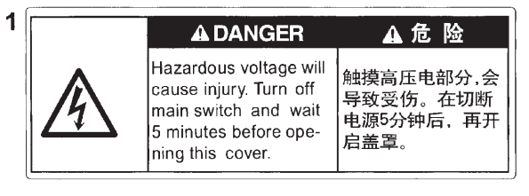
ОПАСНО
Опасный уровень электрического напряжения. Перед тем как открыть эту крышку, необходимо установить главный переключатель в положение «выключено» и подождать 5 минут.
ПРЕДУПРЕЖДЕНИЕ
Подвижные части являются источниками опасности травматизма. Эксплуатацию машины необходимо осуществлять при помощи соответствующих защитных устройств. Выключайте питание, перед: заправкой нити, заменой катушки и иглы, очисткой и т.д.
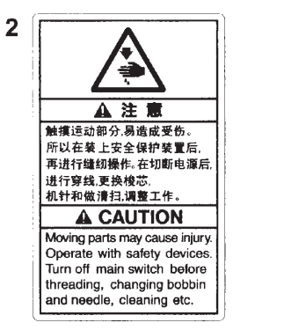
Защитные устройства:
- защитная пластина для глаз
- устройство защиты пальцев
- крышка электромагнита отпуска натяжения
- крышка нитепритягивателя
- боковая крышка корпуса
- задняя крышка, и т.п.

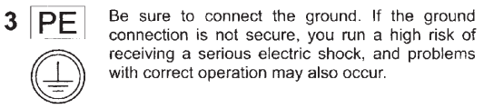
Убедитесь, что вы выполнили заземление. Если заземление не было выполнено, существует потенциально высокий уровень риска получения удара электрическим током, а также проблем с работоспособностью машины.
Направление вращения
Крышка электромагнита отпуска натяжения
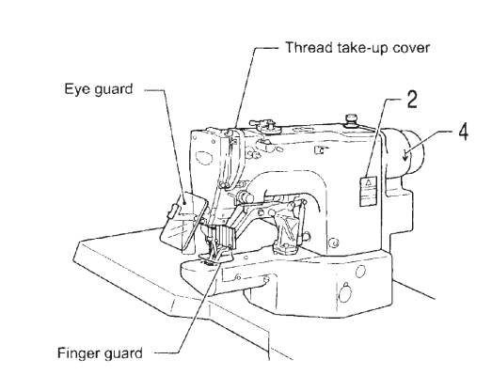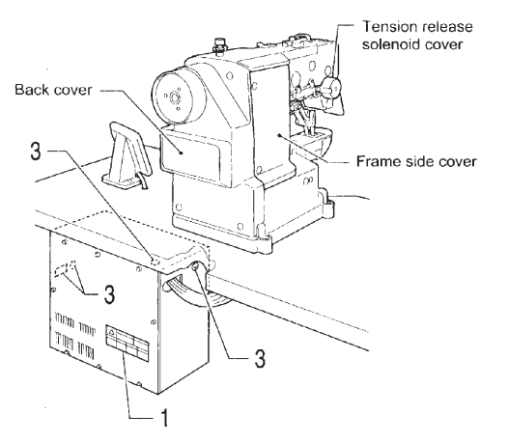
Задняя крышка
Боковая крышка корпуса
Устройство защиты пальцев
Защитная пластина для глаз
Крышка нитепритягивателя

СОДЕРЖАНИЕ
1. Наименование основных деталей машины | 9
2. Технические параметры | 10
2-1 Технические характеристики машины | 10
2-2 Перечень программ (CSM-430D) | 11
2-3 Перечень программ (CSM-438D) | 16
3. Установка | 19
3-1 Компоновочная схема стола машины | 19
3-2 Установка блока управления | 20
3-3 Установка поддона для масла | 20
3-4 Установка головки машины | 21
3-5 Установка панели управления | 22
3-6 Установка блока педали | 22
3-7 Установка катушечной стойки | 23
3-8 Установка лотка для пуговиц (CSM-438D) | 23
3-9 Установка пластины защиты глаз | 23
3-10 Подключение кабелей | 24
3-11 Подключение провода заземления | 26
3-12 Установка задней крышки | 26
3-13 Смазка | 27
3-14 Включение машины | 28
4. Подготовка перед процессом шитья | 29
4-1 Установка иглы | 29
4-2 Заправка верхней нити | 29
4-3 Намотка нижней нити | 31
4-4 Установка шпульного колпачка | 32
4-5 Натяжение нити | 32
4-5-1 Натяжение нижней нити | 32
4-5-2 Натяжение верхней нити | 33
4-6 Устройство зажима нити | 34
4-7 Установка пуговицы (CSM-438D) | 36
4-8 Регулировка пуговичного прижима (CSM-438D) | 36
4-9 Установка дополнительной пружины (CSM-438D) | 36
5. Работа с панелью управления (основные функции) | 37
5-1 Наименование и функциональное назначение каждого элемента панели управления | 37
5-2 Установка номера программы | 39
5-3 Установка значений по шкале Х и Y | 39
5-4 Установка скорости режима шитья | 39
5-5 Проверка модели исполнения пошива (CSM-430D) | 40
5-6 Проверка модели исполнения пошива (CSM-438D) | 41
5-7 Регулировка высоты подъема прижимного устройства/пуговичного прижима | 42
6. Работа с панелью управления (дополнительные функции) | 43
6-1 Перечень дополнительных функций | 43
6-2 Режим настройки переключающих устройств с блоком памяти (БП) | 44
6-3 Перечень переключающих устройств с БП | 45
6-4 Использование функции счетчика нижней нити | 46
6-5 Использование функции подсчета продукции | 47
6-6 Работа с пользовательскими программами | 48
6-7 Работа с циклическими программами | 51
6-8 Выбор пользовательских и циклических программ при помощи функциональных кнопок | 54
6-9 Загрузка дополнительных данных процесса пошива | 54
7. Режим шитья | 55
8. Техническое обслуживание | 56
8-1 Очистка поворотного челнока | 56
8-2 Очистка вентиляционных отверстий блока управления | 57
8-3 Слив масла | 57
8-4 Очистка пластины защиты глаз | 57
8-5 Проверка иглы | 57
8-6 Смазка | 57
8-7 Заправка смазки (системное сообщение «GREASEUP») | 58
9. Таблица кодировки сбоев системы машины | 60
1. Наименование основных деталей машины

1. Наименование основных деталей машины
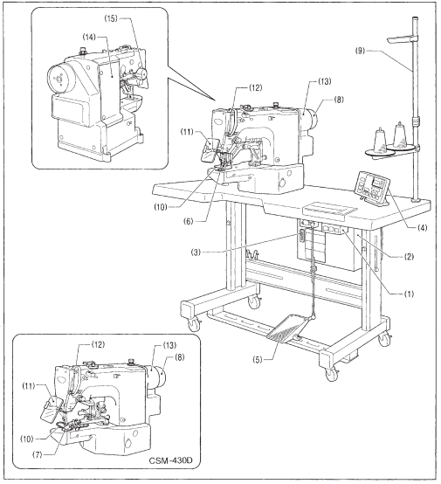
(1) Выключатель электропитания
(2) Блок управления
(3) Разъем для установки CF карты
(4) Панель управления
(5) Ножной (педальный) переключатель
(6) Прижимное устройство (CSM-430D)
(7) Пуговичный прижим (CSM-438D)
(8) Шкив
(9) Катушечная стойка
Защитные устройства
(10) Устройство защиты пальцев
(11) Защитная пластина для глаз
(12) Крышка нитепритягивателя
(13) Задняя крышка
(14) Боковая крышка
(15) Крышка электромагнита отпуска натяжения

2. Технические параметры

2. Технические параметры
2-1 Технические характеристики машины
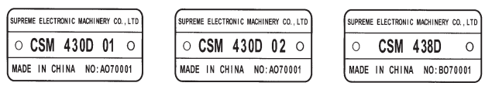
 | CSM-430D  Электронная закрепочная машина челночного стежка с прямым приводом | CSM-438D  Электронная пуговичная машина челночного стежка с прямым приводом
Стежок | Челночный стежок
Максимальная скорость шитья | 3,200 об.мин. | 2,700 об.мин.
Размер модели (X x Y) | 40 x 30 мм (максимум) | 6.4 x 6.4 мм (максимум)
Размеры пришиваемых пуговиц |  | Наружный диаметр пуговицы 8-30 мм (для работы с диаметрами пуговиц 20 мм и выше, необходимо установить пуговичный прижим В, входящий в комплект дополнительного оборудования)
Подающий механизм | Y-0 подающий механизм с переменным режимом работы (привод от шагового электродвигателя)
Длина стежка | 0.05-12.7 мм
Количество стежков | Переменное (для получения информации о количестве стежков для вышивки запрограммированных моделей смотри «Перечень программ»)
Максимальное количество стежков | 210,000 стежков (в том числе 200,000 добавляемых стежков)
Подъемный механизм прижимного устройства | Привод от шагового электродвигателя
Высота прижимного устройства  Высота пуговичного прижима | 17 мм (максимум) | 13 мм (максимум)
Поворотный челнок | Качающийся челнок (качающийся челнок 2, дополнительное оборудование) | Качающийся челнок
Устройство удаления нити | Стандартное оборудование
Устройство обрезки нити | Стандартное оборудование
Устройство зажима нити | Стандартное оборудование
Хранение данных | Флэш-память (Любую модель пошива можно загрузить с карты памяти)
Количество программ пользователя | 50
Количество циклических программ | 9
Объем хранящихся данных | В памяти машины сохранено 89 моделей | В памяти машины сохранено 49 моделей
 | (Существует возможность загрузки до 200 моделей. Суммарное количество стежков блока памяти, которые можно добавить составляет приблизительно 200,000).
Привод | Серводвигатель переменного тока, 550 Вт
Масса | Головка машины: приблизительно 56 кг, панель управления: приблизительно 0,6 кг, блок управления: 14,2-16,2 кг (в зависимости от функционального назначения)
Источник питания | 1-фазный 100В /220В, 3-фазный 200В/220В/380В/400В 400ВА
2. Технические параметры
2-2 Перечень программ (CSM – 430D)
Перечисленные ниже программы внесены в конфигурационную систему машины и могут быть выбраны в соответствии с техническими параметрами (любая программа доступна, если модель пошива находится в пределах размеров прижимного устройства и подающей пластины).
Используйте прижимное устройство и подающую пластину, которые будут соответствовать конфигурации выбранной модели пошива.
Размерность - длина при коэффициенте увеличения/уменьшения – 100%.

Стандартная ткань (-01)
№. | Модель пошива | Кол-во  стежков | Размер закрепки (мм) |  | № | Модель пошива | Кол-во  стежков | Размер закрепки (мм)
 |  |  | Длина | Ширина |  |  |  | Длина | Ширина
1 | 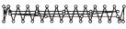 | 42 | 16 | 2 | 65 |  | 43 | 16 | 2
4 |  | 31 | 16 | 2 | 66 |  | 32 | 16 | 2
5 |  | 29 | 10 | 2 | 67 |  | 30 | 10 | 2
8 |  | 21 | 7 | 2 | 68 |  | 22 | 7 | 2
13 |  | 35 | 10 | 2 | 69 |  | 36 | 10 | 2
15 |  | 42 | 10 | 2 | 70 |  | 43 | 10 | 2
20 |  | 28 | 7 | 2 | 71 |  | 29 | 7 | 2
21 |  | 35 | 7 | 2 | 72 |  | 36 | 7 | 2
64 |  | 30 | 16 | 2 | 89 |  | 90 | 24 | 3
Хлопчатобумажная ткань (-02)
№ | Модель пошива | Кол-во  стежков | Размер закрепки (мм) |  | № | Модель пошива | Кол-во  стежков | Размер закрепки (мм)
 |  |  | Длина | Ширина |  |  |  | Длина | Ширина
2 | 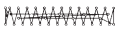 | 42 | 20 | 3 | 18 |  | 56 | 24 | 3
3 |  | 35 | 20 | 3 | 19 |  | 64 | 24 | 3
6 |  | 30 | 16 | 3 | 62 |  | 42 | 20 | 3
14 |  | 35 | 16 | 3 | 63 |  | 35 | 20 | 3
16 |  | 43 | 16 | 3 | 78 |  | 43 | 20 | 3
17 |  | 42 | 24 | 3 | 79 |  | 36 | 20 | 3

2. Технические параметры

Хлопчатобумажная ткань (-02)
№. | Модель пошива | Кол-во  стежков | Размер закрепки (мм) |  | № | Модель пошива | Кол-во  стежков | Размер закрепки (мм)
 |  |  | Длина | Ширина |  |  |  | Длина | Ширина
80 |  | 31 | 16 | 3 | 83 |  | 43 | 24 | 3
81 |  | 36 | 16 | 3 | 84 |  | 57 | 24 | 3
82 |  | 44 | 16 | 3 | 85 |  | 65 | 24 | 3
Корсет (-07)
№. | Модель пошива | Кол-во  стежков | Размер закрепки (мм) |  | № | Модель пошива | Кол-во  стежков | Размер закрепки (мм)
 |  |  | Длина | Ширина |  |  |  | Длина | Ширина
7 | 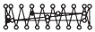 | 28 | 8 | 2 | 73 |  | 29 | 8 | 2
9 |  | 21 | 7 | 2 | 74 |  | 22 | 7 | 2
22 |  | 14 | 7 | 2 | 75 |  | 15 | 7 | 2
31* |  | 28 | 8 | 2 | 76* | 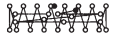 | 29 | 8 | 2
32* |  | 22 | 8 | 2 | 77* |  | 23 | 8 | 2
33* |  | 15 | 8 | 2
* Точка начала и завершения шитья – в середине модели
Прямая закрепка |  |  |  |  | Вертикальная зигзагообразная строчка
№. | Модель пошива | Кол-во  стежков | Размер закрепки (мм) |  | № | Модель пошива | Кол-во  стежков | Размер закрепки (мм)
 |  |  | Длина | Ширина |  |  |  | Длина | Ширина
10 |  | 21 | 10 | 0,3 | 44 | 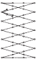 | 46 | 9 | 15
11 |  | 28 | 10 | 0,3
12 | 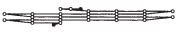 | 28 | 20 | 0,3 | 45 |  | 70 | 9 | 25
23 |  | 35 | 25 | 0,3
24 |  | 42 | 25 | 0,3
25 |  | 45 | 25 | 0,3

2. Технические параметры

Вертикальная закрепка |  |  |  |  | Вертикальная прямая закрепка
№. | Модель пошива | Кол-во  стежков | Размер закрепки (мм) |  | № | Модель пошива | Кол-во  стежков | Размер закрепки (мм)
 |  |  | Длина | Ширина |  |  |  | Длина | Ширина
26 | 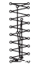 | 28 | 3 | 10 | 28 | 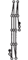 | 19 | 0,3 | 10
27 | 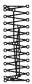 | 35 | 3 | 10 | 29 | 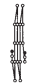 | 21 | 0,3 | 10
40 | 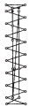 | 32 | 3 | 16 | 30 |  | 28 | 0,3 | 10
41 | 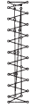 | 36 | 3 | 16 | 46 | 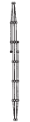 | 27 | 0,3 | 20
42 | 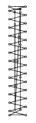 | 44 | 3 | 20 | 47 | 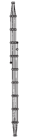 | 44 | 0,3 | 25
43 | 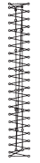 | 68 | 3 | 24
2. Технические параметры

Серповидная закрепка
№. | Модель пошива | Кол-во  стежков | Размер закрепки (мм) |  | № | Модель пошива | Кол-во  стежков | Размер закрепки (мм)
 |  |  | Длина | Ширина |  |  |  | Длина | Ширина
34 | 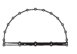 | 35 | 12 | 7 | 37 | 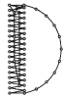 | 57 | 7 | 12
35 | 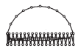 | 58 | 12 | 7 | 38 | 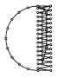 | 53 | 7 | 10
36 | 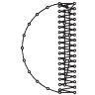 | 57 | 7 | 12 | 39 | 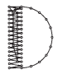 | 53 | 7 | 10

Перекрёстная строчка |  |  |  |  | Перекрестная закрепка
№. | Модель пошива | Кол-во  стежков | Размер закрепки (мм) |  | № | Модель пошива | Кол-во  стежков | Размер закрепки (мм)
 |  |  | Длина | Ширина |  |  |  | Длина | Ширина
48 |  | 70 | 10 | 10 | 50 | 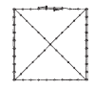 | 84 | 16 | 16
49 | 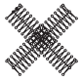 | 93 | 9,6 | 9,6 | 51 | 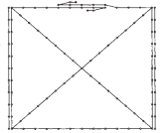 | 105 | 30 | 26

2. Технические параметры

L-образная закрепка
№. | Модель пошива | Кол-во  стежков | Размер закрепки (мм) |  | № | Модель пошива | Кол-во  стежков | Размер закрепки (мм)
 |  |  | Длина | Ширина |  |  |  | Длина | Ширина
52 | 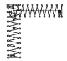 | 60 | 11,3 | 11,2 | 53 | 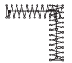 | 60 | 11,3 | 11,2
54 | 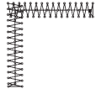 | 78 | 15,3 | 15,2 | 55 | 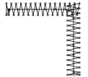 | 78 | 15,3 | 15,2

Круговая строчка
№. | Модель пошива | Кол-во  стежков | Размер закрепки (мм) |  | № | Модель пошива | Кол-во  стежков | Размер закрепки (мм)
 |  |  | Длина | Ширина |  |  |  | Длина | Ширина
56 |  | 106 | 9 | 9 | 59 |  | 104 | 10 | 10
57 | 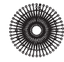 | 116 | 9 | 9 | 60 |  | 114 | 10 | 10
58 | 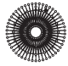 | 127 | 9 | 9 | 61 |  | 124 | 10 | 10

Петля с глазком
№. | Модель пошива | Кол-во  стежков | Размер закрепки (мм)
 |  |  | Длина | Ширина
86 |  | 21 | 6 | 2
87 |  | 28 | 6 | 2
88 |  | 35 | 6 | 2

Если вы хотите выполнить модель отличную от стандартной, вы можете создать собственную модель при помощи PS-3000. Для получения более детальной информации, проконсультируйтесь с отделом продаж компании SUPREME.
Примечание: создание дополнительных данных (программы 200-999)
Если модели с небольшим количеством стежков (15 или менее) выполняются с повторением (режим короткого цикла), двигатель верхнего вала может перегреваться, и система выдаст код ошибки Е150.

2. Технические параметры

2-3 Перечень программ (CSM-438D)
Нижеуказанные программы, внесены в конфигурационную систему машины. Любая программа доступна при опускании иглы в отверстие пуговицы. При выполнении программ, которые не предусматривают переходные стежки, нить будет обрезаться по завершению прошивки одной стороны, после чего будет выполняться прошивка другой стороны.
№ |  |  | Количество отверстий в пуговице | Модель | Количество нитей | Количество переходных стежков | Количество стежков | Размерность (мм)
 |  |  |  |  |  |  |  | X | Y
1 |  |  | 2 |  | 6 | — | 12 | 3.4 | 0
2 |  |  |  |  | 8 | — | 14
3 |  |  |  |  | 10 | — | 16
4 |  |  |  |  | 12 | — | 18
 | 5 | *1 |  |  | 16 | — | 22
 | 6 | *1 |  |  | 20 | — | 26
 | 7 | *2 |  |  | 6 | — | 12 | 0 | 3.4
 | 23 | *2 |  |  | 10 | — | 16
 | 8 | *2 |  |  | 12 | — | 18
 | 9 | *2 | 3 |  | 5-5-5 | — | 21 | 2.6 | 2.4
 | 24 | *2 |  |  | 7-7-7 | — | 27
 | 25 | *2 |  |  | 5-5-5 | — | 21
 | 26 | *2 |  |  | 7-7-7 | — | 27
10 |  |  | 4 |  | 6-6 | 1 | 19 | 3.4 | 3.4
11 |  |  |  |  | 8-8 | 1 | 23
12 |  |  |  |  | 8-8 | 3 | 25
13 |  |  |  |  | 10-10 | 1 | 27
27 |  |  |  |  | 12-12 | 1 | 31
*1 – Перед началом работы с программой, убедитесь, что диаметр отверстия пуговицы – 2 или более мм.
*2 –Не используйте пружину механизма подъема пуговицы

2. Технические параметры

№ |  | Количество отверстий в пуговице | Модель | Количество нитей | Количество переходных стежков | Количество стежков | Размерность (мм)
 |  |  |  |  |  |  | X | Y
14 | *3 | 4 |  | 6-6 | 0 | 24 | 3.4 | 3.4
36 | *4 |  |  | 6-6 | 0 | 24
28 | *3 |  |  | 8-8 | 0 | 28
37 | *4 |  |  | 8-8 | 0 | 28
15 | *3 |  |  | 10-10 | 0 | 32
38 | *4 |  |  | 10-10 | 0 | 32
29 | *3 |  |  | 12-12 | 0 | 36
39 | *4 |  |  | 12-12 | 0 | 36
16 |  |  |  | 6-5 | 1 | 18
17 |  |  |  | 8-7 | 1 | 22
30 |  |  |  | 10-9 | 1 | 26
18 |  |  |  | 6-6 | 1 | 19
19 |  |  |  | 8-8 | 1 | 23
31 |  |  |  | 10-10 | 1 | 27
45 |  |  |  | 12-12 | 1 | 31
20 | *3 |  |  | 6-6 | 0 | 24
40 | *4 |  |  | 6-6 | 0 | 24
32 | *3 |  |  | 8-8 | 0 | 28
41 | *4 |  |  | 8-8 | 0 | 28
33 | *3 |  |  | 10-10 | 0 | 32
42 | *4 |  |  | 10-10 | 0 | 32
*3 – По завершению прошивки с одной стороны, пуговичный прижим поднимается, и система выполняет обрезку нити. Для завершения процесса пришивки, активируйте ножной переключатель, пока не начнется прошивка другой стороны, или повторно нажмите ножной переключатель, после того, как была завершена прошивка другой стороны.
*4 – по завершению прошивки одной стороны, машина выполнит обрезку нити без подъема прижимного устройства, после этого машина выполнит прошивку другой стороны.
2. Технические параметры

№ | Количество отверстий в пуговице | Модель | Количество нитей | Количество переходных стежков | Количество стежков | Размерность (мм)
 |  |  |  |  |  | X | Y
*2 21 | 4 |  | 6-6 | 1 | 19 | 2.4 | 3.4
*2 34 |  |  | 10-10 | 1 | 27
*2*3 22 |  |  | 6-6 | 0 | 24
*2*4 43 |  |  | 6-6 | 0 | 24
*2*3 35 |  |  | 10-10 | 0 | 32
*2*4 44 |  |  | 10-10 | 0 | 32
46 |  |  | 6-6 | 1 | 19 | 3.4 | 3.4
47 |  |  | 8-8 | 1 | 23
48 |  |  | 10-10 | 1 | 27
49 |  |  | 12-12 | 1 | 31
*2 – Не используйте пружину механизма подъема пуговицы
*3 – По завершению прошивки с одной стороны, пуговичный прижим поднимается, и система выполняет обрезку нити. Для завершения процесса пришивки, активируйте ножной переключатель, пока не начнется прошивка другой стороны, или повторно нажмите ножной переключатель, после того, как была завершена прошивка другой стороны.
*4 – по завершению прошивки одной стороны, машина выполнит обрезку нити без подъема прижимного устройства, после этого машина выполнит прошивку другой стороны.
Примечание: создание дополнительных данных (программы 200-999)
Если модели с небольшим количеством стежков (15 или менее) выполняются с повторением (режим короткого цикла), двигатель верхнего вала может перегреваться, и система выдаст код сбоя Е150.

3. Установка

3. Установка
ПРЕДУПРЕЖДЕНИЕ
 | Установка машины должна осуществляться только квалифицированным персоналом. |  | Все проводы должны крепиться на расстоянии как минимум 25 мм от расположения подвижных частей машины. Кроме того, перегибать провода или закреплять их с натяжкой при помощи крепежных скоб – запрещено, так как существует риск возгорания или повреждения электрическим током.
 | Для выполнения каких-либо работ по электрической части, необходимо обратиться к дилеру компании Brother или квалифицированному электрику.
 | Масса швейной машины составляет приблизительно 56 кг. Установку машины необходимо производить силами двух или более людей. |  | Убедитесь, что вы выполнили заземление. Если заземление не было выполнено, существует потенциально высокий уровень риска получения удара электрическим током, а также проблем с работоспособностью машины.
 | Подключать шнур питание запрещено, если установка не была выполнена полностью; в противном случае при случайном нажатии ножного переключателя, машина может включиться, что в свою очередь может привести к травме. |  | Установите защитные устройства на головку машины и электродвигатель.
 | При наклоне или установке головки машины в исходное положение, ее необходимо удерживать двумя руками. Кроме того, после наклона головки машины, запрещается оказывать какое-либо воздействие (нажимать) на переднюю панель или шкив, так как это может привести к тому, что головка может опрокинуться и травмировать человека или повредить машину.

3-1 Компоновочная схема стола машины
- Толщина стола должна составлять как минимум 40 мм; поверхность стола должна быть достаточно прочной, чтобы выдержать вес и вибрационные нагрузки машины в режиме работы;
- Если расстояние А между внутренними поверхностями ножек – менее 70 мм, установку блока управления, необходимо сместить влево (В=254 мм);
- Убедитесь, что блок управления расположен как минимум на расстоянии 10 мм от ножки стола. Если блок управления расположен слишком близко к ножке стола, это может негативно сказаться на работоспособность машины.
Монтажное отверстие блока управления
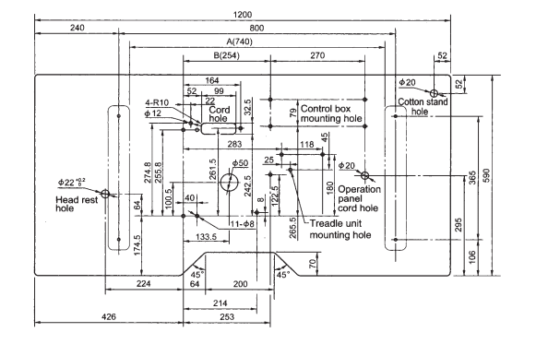
Отверстие под кабель
Отверстие установки головки
Монтажное отверстие установки блока педали
Отверстие под кабель панели управления
Отверстие под катушечную стойку

3. Установка

3-2 Установка блока управления
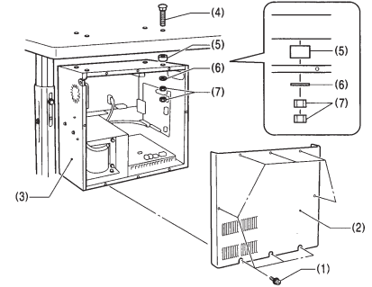 | Открутите восемь винтов (1), и снимите крышку блока управления (2).  (3) Блок управления  (4) Болты (4 шт.)  (5) Прокладочная шайба (4 шт.)  (6) Плоская шайба (4 шт.)  (7) Гайки (8 шт.)
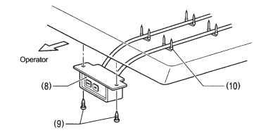  Оператор | (8) Выключатель питания  (9) Шурупы по дереву (2 шт.)  (10) Скобы (4 шт.)
3-3 Установка поддона для масла
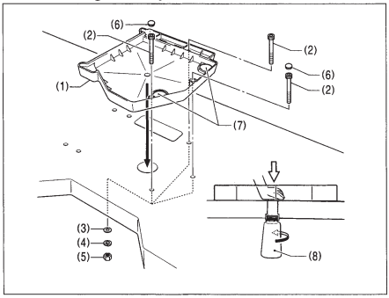 | (1) Поддон  (2) Болты (3 шт.)  (3) Плоская шайба (3 шт.)  (4) Пружинная шайба (3 шт.)  (5) гайки (3 шт.)  (6) Резиновые колпачки (2 шт.)  (7) Резиновые подкладки (2 шт.)  (8) Масленка

3. Установка

3-4 Установка головки машины
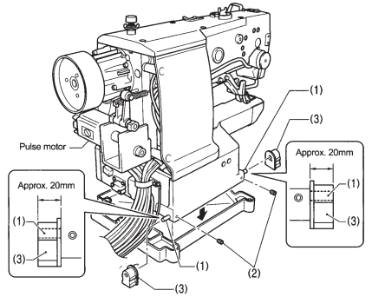  Приблизительно 20 мм  Приблизительно 20 мм  Шаговый двигатель | (1) Шпилька (2 шт.)  (2) Фиксирующий винт (2 шт.)  (3) Сборка резиновых подкладок (2 шт.)  Установите головку машины на масляной поддон и резиновые подкладки.  Примечание:  - Будьте осторожны, и не защемите кабели/провода между головкой машины и поддоном  - Удерживая головку машины, запрещается браться за шаговый электродвигатель, в противном случае, вы можете повредить привод.
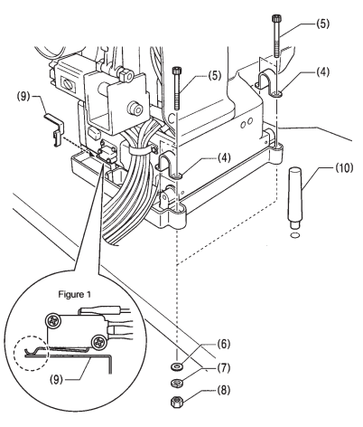  Рисунок 1 | (4) Шарнирный держатель (2 шт.)  (5) Болт (4 шт.)  (6) Плоская шайба (4 шт.)  (7) Пружинная шайба (4 шт.)  (8) Гайки (4 шт.)  (9) Пружина  (10) Упор  Примечание:  - Убедитесь, что выключатель головки включен, как показано на рисунке 1.  - Установите без зазора упор (10) в отверстие стола

3. Установка

3-5 Установка панели управления
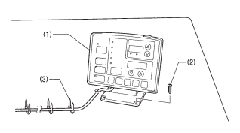 | (1) Панель управления  (2) Шурупы по дереву (2 шт.)  - Пропустите кабель панели через отверстие в столе, после чего подключите кабель к блоку управления, через отверстие, предусмотренное в боковой части блока управления.  (3) Скобы (3 шт.)
3-6 Установка блока педали
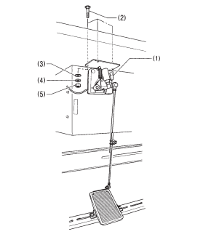 | (1) Установка педального блока  (2) Болты (3 шт.)  (3) Плоские шайбы (3 шт.)  (4) Пружинные шайбы (3 шт.)  (5) Гайки (3 шт.)  * Используйте ножной (педальный) переключатель и соединительную тягу, заводского производства.

3. Установка

3-7 Установка катушечной стойки
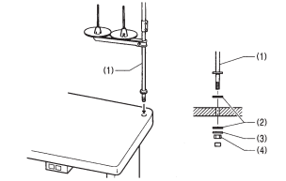 | (1) Катушечная стойка  Примечание:  Затяните гайку (4) так, чтобы две резиновые подкладки (2) и шайба (3) были прочно зафиксированы; это позволит вам избежать смещения катушечной стойки.

3-8 Установка лотка для пуговиц (CSM-438D)
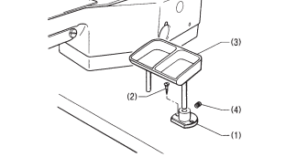 | Установите лоток в удобное для вас место.  (1) Держатель лотка  (2) Шурупы по дереву (2 шт.)  (3) лоток  (4) Установочный винт

3-9 Установка пластины защиты глаз
ПРЕДУПРЕЖДЕНИЕ
 | Перед началом эксплуатации новой швейной машины, обязательным условием является установка всех защитных устройств. В противном случае, вы подвергаетесь риску получения травмы.
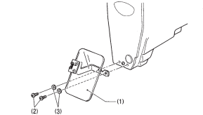 |  | (1) Сборка пластины  (2) Винты (2 шт.)  (3) Плоские шайбы (2 шт.)

3. Установка

3 – 10 Подключение кабелей
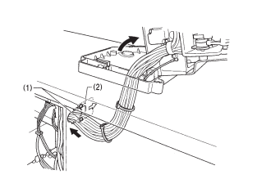 | 1. Наклоните аккуратно головку машины назад.  2. Пропустите комплект кабелей через отверстие, предусмотренное в столе.  3. Отпустите два винта (1) и откройте прижимную пластину (2) в направлении, указанном белой стрелкой; после чего пропустите бухту кабелей через это отверстие.  4. Выполните подключение разъемов, как описано в таблице ниже.  Примечание:  - убедитесь, что разъем правильно выведен, после чего зафиксируйте его прочно до посадки в разъем;  - закрепите кабели при помощи кабельных стяжек и фиксаторов; при этом запрещается тянуть кабель за разъем.

«Блок главной платы»
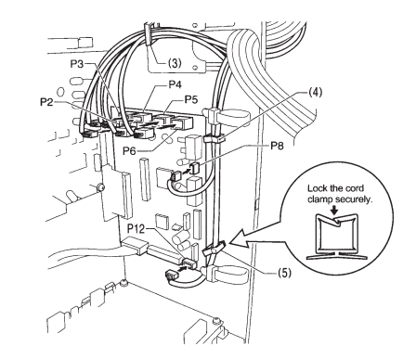
Надежно закрепите кабельный фиксатор

Разъемы | Точки подключения к главной плате | Кабельный фиксатор
Кодирующее устройство шагового электропривода (Х)  (5-контактный), белого цвета | P2 (X-ENC) | (3)
Кодирующее устройство шагового электропривода (Y)  (5-контактный), синего цвета | P3 (Y-ENC) | (3)
Кодирующее устройство прижимного устройства  (5-контактный), черного цвета | P4 (P-ENC) | (3)
Ножной переключатель [10-контактный] | P5 (FOOT) | (3)
Панель управления [8-контактный] | P6 (PANEL) | (3)
Переключатель головки машины [3-контактный] | P8 (HEAD-SW) | (4)
Датчик устройства зажима нити [6-контаткный] | P12(TPK-SEN) | (4), (5)

3. Установка

« Блок платы электропитания исполнительного механизма»
«Съем»
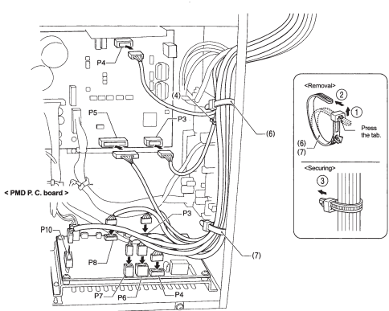
«Фиксация»
Нажмите на лапку
Блок платы PMD

 | Разъем | Расположение точки подключения к плате блока питания привода | Кабельный фиксатор/зажим
 | Блок памяти головки машины (7-контактный) | P3 (HEAD-M) | (4)
 | Двигатель верхнего вала (3-контактный) | P4 (UVW) | (6)
 | Синхронизатор (14-контаткный) | P5 (SYNC) | (6), (7)
 | Разъемы | Расположение точек подключения в блоке платы PMD | Кабельные стяжки
 | Шаговый двигатель прижимного устройства  (4- контактный), черного цвета | P3 (PPM) | (6), (7)
 | Шаговый двигатель зажима нити (6-контактный) | P4 (BT-PICK) | (6), (7)
 | Электромагнит устройства обрезки нити  (6-контактный) | P6(SOL1) | (6), (7)
 | Электромагнит отпуска натяжения (4- контактный) | P7 (SOL2) | (6), (7)
 | Шаговый двигатель Y (4-контактный),  синего цвета | P8 (YPM) | (6), (7)
 | Шаговый двигатель Х (4- контактный),  белого цвета | P10(XPM) | (6), (7)
Примечание: Кабели (провода) двигателей Х, Y и прижимного устройства должны быть разведены так, чтобы они не касались блока платы PMD
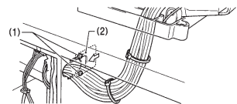 | 5. Закройте прижимную пластину (2) в направлении, указанном белой стрелкой, и закрепите ее затяжкой двух шурупов (1).  6. Убедитесь, что кабели находятся в свободном состоянии (не натянуты), после этого аккуратно установите головку машину в ее исходное положение.

3. Установка

3-11 Подключение провода заземления
ПРЕДУПРЕЖДЕНИЕ
Убедитесь, что вы выполнили заземление машины. Если заземление не было выполнено, существует потенциально высокий уровень риска получения удара электрическим током, а также проблем с работоспособностью машины.

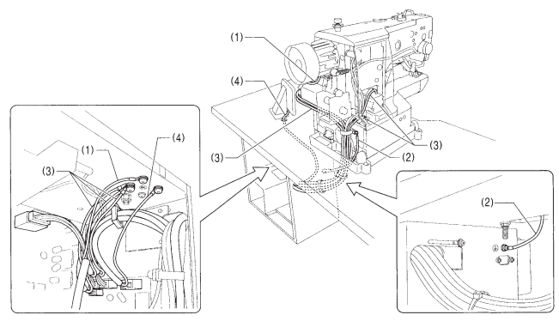
1) Провод заземления группы кабелей двигателя верхнего вала
2) Провод заземления головки машины
3) Провода заземления группы проводов кодирующего устройства Х, Y и прижимного устройства (3 провода)
4) Провод заземления группы проводов панели управления
* Закройте крышку блока управления при помощи 8 винтов. Проверьте, чтобы провода не были защемлены крышкой.
Примечание: Убедитесь, что провода заземления надежно закреплены и удовлетворяют требования техники безопасности.

3-12 Установка задней крышки
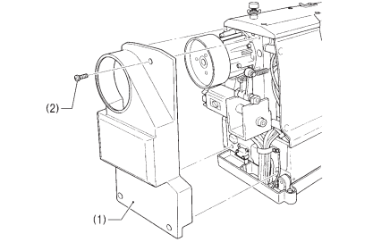 | (1) Задняя крышка  (2) Винты (4 шт.)  Примечание:  Будьте осторожны, не защемите кабели (провода) при установке задней крышки (1).

3. Установка

3-13 Смазка
ПРЕДУПРЕЖДЕНИЕ
Запрещается подключать кабель питания, если не была завершена процедура смазки машины, в противном случае, при случайном нажатии ножного переключателя, машина может включиться, что в свою очередь может привести к травме оператора.
При работе с маслами и смазочными материалами, необходимо одевать защитные перчатки и очки; эта мера позволит вам избежать попадания вышеуказанных веществ в глаза и на кожный покров, в противном случае, может произойти возгорание.
Кроме того, категорически запрещается пить и принимать внутрь масла и смазочные материалы, так как это может вызвать рвоту и расстройство желудка.
Храните смазочные материалы в недоступном для детей месте.

Швейная машина требует постоянной смазки механизмов; масло необходимо пополнить перед первым включением машины, а также после длительного простоя.
Используйте только смазочные масла, указанные компанией SUPREME, а именно: «Nisseki Mitsubishi Sewing Lube 10N; VG10».
* Если вы не можете приобрести данную марку маслу, рекомендуем воспользоваться маслом марки «Exxon Mobil Essotex SM10; VG10»
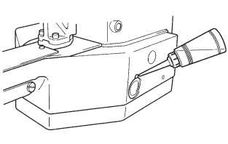 | 1. Заполните бачок маслом  Примечание:  Заполнять масло необходимо, когда уровень масла ниже 1/3 от всего объема бачка; уровень масла вы можете увидеть через смотровое окошко. Если уровень масла опускается ниже этой отметки, существует риск, что машину может заклинить в процессе работы.
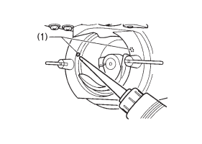 | 2. Залейте масло через два отверстия (1), предусмотренные в сборке склиза батана, так, чтобы войлочная подкладка слегка промокла.  Примечание:  Если на войлочной подкладке склиза батана отсутствует масло, это может негативно сказаться на процесс шитья.
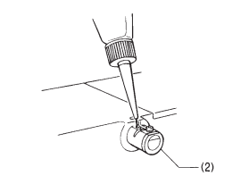 | 3. Если вы используете резервуар с охлаждающей жидкостью (2), заполните его силиконовым маслом (100 мм²/с).

3. Установка

3-14 Включение машины
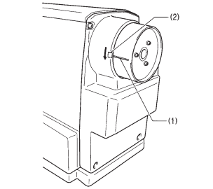 | Перед тем как определить начальное пусковое положение, необходимо убедиться, что игольная планка находится в крайнем верхнем положении.  Поворачивая шкив машины, добейтесь, чтобы указатель на шкиве (1) и отметка на задней крышке (2) совпали.  Примечание:  Если вы включите машину, когда вышеуказанные отметки не совпадают, система выведем на дисплей код сбоя «Е110» (Одновременно с этим, если вы провернете шкив, чтобы установить иглу в верхнее положение остановки, системное сообщение будет удалено).
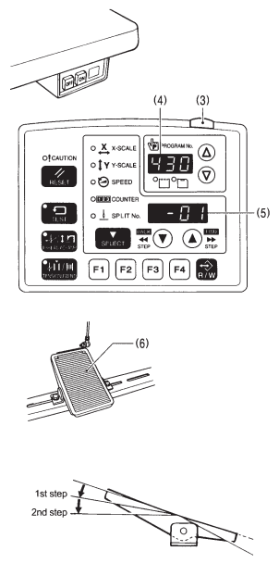  1 положение  2 положение | 1. Включите питания (активировав сетевой переключатель).  После этого, загорится индикатор питания (3) POWER; в окне программного дисплея (4) система укажет наименование модели, а в окне дисплея меню (5) кодовое обозначение программы.  Программа  Обычный материал [-01]  Хлопчатобумажная ткань [-02]  Корсет [-07]  После этого в окне программного дисплея (4) будет указан (мигать) номер программы.  2. Активируйте ножной переключатель (педаль) (6) установив его во 2 положение.  Подающий механизм выполнит возврат в исходное положение, а прижимное устройство/пуговичный прижим поднимется.

4. Подготовка перед процессом шитья

4. Подготовка перед процессом шитья
4-1 Установка иглы
ПРЕДУПРЕЖДЕНИЕ
Перед установкой иглы, необходимо отключить питание машины; в противном случае, при случайном нажатии ножного переключателя, машина может включиться, что в свою очередь может привести к травме оператора.

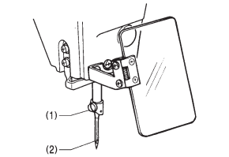 | 1. Отпустите установочный винт (1).  2. Установите иглу (2) прямым движением до упора, и убедитесь, что желобок иглы находится спереди, после чего прочно затяните винт (1).

4-2 Заправка верхней нити
Заправку верхней нити необходимо выполнить в строгом соответствии как указано на рисунке ниже.
* Если вы используете безопасный режим заправки нити, натяжные диски (1) откроются, это облегчит процесс заправки нити (смотри следующую страницу).
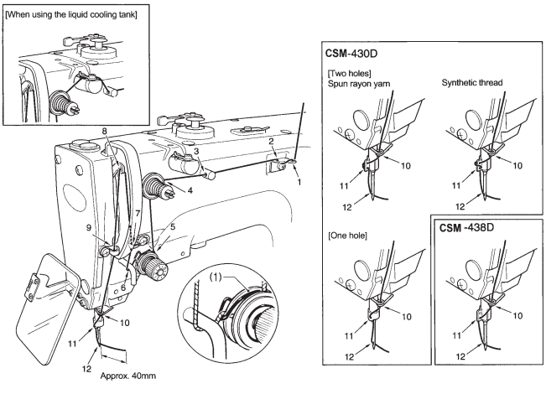
Одно отверстие
Синтетическая нить
(Два отверстия)
Вискозная штапельная нить
Приблизительно 40 мм
Если используется бачок с охлаждающей жидкостью

4. Подготовка перед процессом шитья

(Безопасный режим заправки нити) – полностью безопасен, так как швейная машина не включиться даже при нажатии ножного переключателя.
1 | 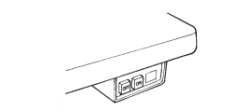 | Включите питание
2 | 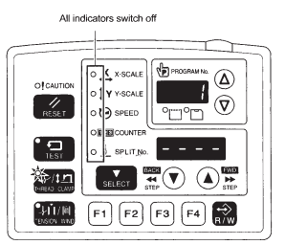  Все индикаторы выключены  Горят индикаторы THREAD/CLAMP  Индикаторы меню - выключены | Нажмите кнопку THREAD/CLAMP  - Прижимное устройство/пуговичный прижим опустятся  - откроются диски натяжения
3 | Заправка нити  - Через 5 минут, система прозумирует звуковой сигнал, и диски натяжения закроются
4 | Окончание процесса заправки нити в безопасном режиме  Индикатор THREAD/CLAMP выключиться | Нажмите кнопку THREAD/CLAMP  - Прижимное устройство/пуговичный прижим вернуться в положение, которое они занимали до начала процесса заправки нити в безопасном режиме.

4. Подготовка перед процессом шитья

4-3 Намотка нижней нити
ПРЕДУПРЕЖДЕНИЕ
Запрещается прикасаться к подвижным частям или оказывать на машину какое-либо физическое воздействие в режиме намотки нижней нити, так как это может травмировать вас или повредить оборудование

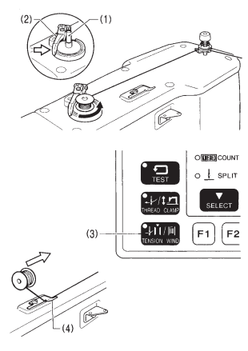 | 1. Установите катушку на намоточный вал (1).  2. Пропустите нить как указано на рисунке, намотайте нить на катушку в несколько витков, после чего нажмите на лапку прижимного устройства катушки.  3. Включите питание машины  4. Установите ножной переключатель во 2 положение. Подающий механизм выполнит возврат в исходное положение.  5. Убедитесь, что игла не касается прижимного устройства; после чего нажав кнопку (3) TENSION WIND, установите ножной переключатель во 2 положение.  6. После того, как машина начала работу, отпустите кнопку (3) TENSION WIND, но удерживайте нажатым ножной переключатель до тех пор, пока нижняя нить на будет намотана на катушку.  (Если вы отпустите ножной переключатель до завершения процесса намотки нити, и повторно активируете его с нажатием кнопки (3) TENSION WIND, процесс намотки будет выполняться повторно.  7. После того как была произведена намотка заданного количества нити (80-90% объема катушки), лапка прижимного устройства катушки выполнит возврат в автоматическом режиме.  8. Снимите катушку, зафиксируйте нить на ноже (4), после чего потяните катушку в направлении, указанном стрелкой, чтобы обрезать нить.
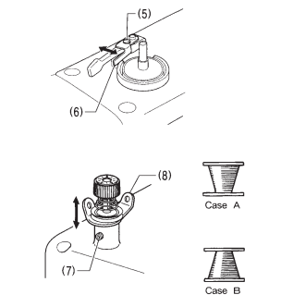  Вариант В  Вариант А | Регулировка количества намотки нити на катушку  Отпустите винт (5), и сместите катушечный прижим (6).  Если нить наматывается на катушку неравномерно  Отпустите установочный винт (7) и, перемещая устройство натяжения катушки (8) вверх – вниз, выполните регулировку.  - В случае А, сместите устройство натяжения (8) – вниз, в случае В, выполните смещение вверх.

4. Подготовка перед процессом шитья

4-4 Установка шпульного колпачка
ПРЕДУПРЕЖДЕНИЕ
Перед заменой шпульного колпачка, необходимо отключить питание; в противном случае, при случайном нажатии ножного переключателя, машина может включиться, что в свою очередь может привести к травме оператора.
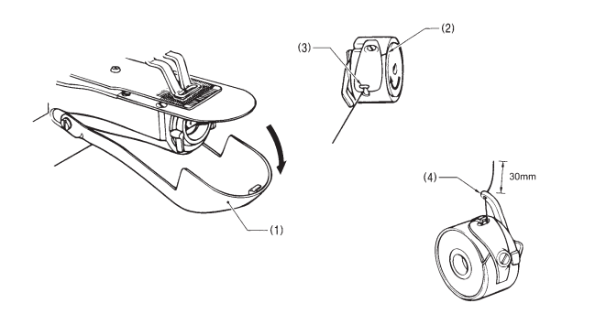
1) Чтобы открыть крышку склиза батана (1), потяните ее вниз.
2) Удерживайте катушку так, чтобы направление намотки нити выполнялось в направлении вправо; установите катушку в шпульный колпачок.
3) пропустите нить через отверстие (2) и вытяните ее через отверстие (3).
4) убедитесь, что когда вы тяните за нить, катушка вращается в направлении, указанном стрелкой.
5) пропустите нить через отверстие рычажка нитеводителя (4), после чего вытяните приблизительно 30 мм нити.
6) удерживая фиксатор шпульного колпачка, установите его на поворотный челнок.

4-5 Натяжение нити
4-5-1 Натяжение нижней нити

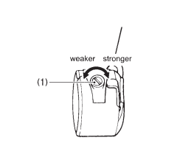  Слабее Сильнее | Выполните минимально допустимое натяжение нити, поворачивая натяжную гайку (1) до тех пор, пока шпульный колпачок не будет выпадать под воздействием своей собственной массы, а конец нити, выходящий из шпульного колпачка будет фиксироваться (удерживаться).

4. Подготовка перед процессом шитья

4-5-2 Натяжение верхней нити
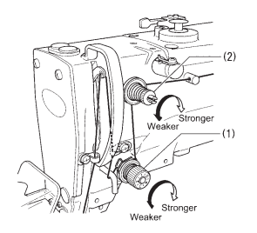  Сильнее  Сильнее  Слабее  Слабее | Для регулировки натяжения, соответствующего определённому виду прошиваемого материала, поверните натяжную гайку (1) (основное натяжение). Кроме того, для регулировки остаточной длины верхней нити 35-40 мм, поверните натяжную гайку (2) (дополнительное натяжение), если не используется рычаг нитеводителя.

Справочная информация по натяжению нити
Наименование | CSM-430D |  |  |  |  |  | CSM-438D
 | Стандартный материал (-01) |  | Корсет (-07) |  | Х/б ткань (-02)
Верхняя нить | #50 или равнозначная |  | #60 или равнозначная |  | #30 или равнозначная |  | #60 или равнозначная
Нижняя нить | #60 или равнозначная |  | #80 или равнозначная |  | #50 или равнозначная |  | #60 или равнозначная
Натяжение верхней нити (N) | 0.8-1.2 |  |  |  | 1.6-2.0 |  | 1.0-1.8
Натяжение нижней нити (N) | 0.2-0.3 |  |  |  |  |  | 0.2-0.4
Предварительное натяжение (N) | 0.05-0.3 |  |  |  |  |  | 0.1 -0.4
Игла | DP x 5 #14 |  | DP x 5 #9 |  | DPx17NY#19 |  | DPx17NY#12
Справочная информация по параметрам максимальной скорости шитья (CSM-430D)
Наименование |  | Максимальная скорость шитья (мин⁻¹)
 |  | Стандартный челнок |  | Большой челнок
8 слоев х/б ткани |  | 3,200 |  | 2,500
12 слоев х/б ткани |  | 2,700
Стандартный материал |  | 2,700 |  | 2,500
Корсет |  | 2,500
Примечание:
При некоторых условиях режима шитья, нить может оборваться в результате нагрева.
Если нить оборвалась, необходимо уменьшить скорость шитья или использовать бачок с охлаждающей жидкостью.

4. Подготовка перед процессом шитья

4-6 Устройство зажима нити
Данная функция используется для остановки выхода нити в начале процесса шитья, и в случаях, когда могут образовываться пропущенные стежки.
Устройство зажима нити находиться в рабочем режиме, когда переключающее устройство с БП (Блоком Памяти) № 500 установлено в положение ON/Вкл. Несмотря на это, присутствуют некоторые ограничения. Для получения более подробной информации, смотри «6-3 Перечень переключающих устройств с БП».
* Настройка по умолчанию данного переключающего устройства с БП – OFF/Выкл.
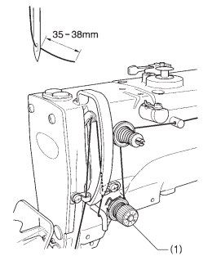 | 1. Если вы используете устройство зажима нити, чтобы отрегулировать остаточную длину верхней нити на 35-38 мм, необходимо повернуть натяжную гайку (1) (дополнительное натяжение).  * Регулировку остаточной длины верхней нити (менее 40 мм), необходимо производить также после замены верхней нити.
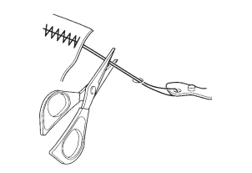 | 2. Если остаточная длина верхней нити составляет 40 или более мм, или если натяжение верхней нити – слабое, а верхняя нить не «кладет» хороший шов с первого стежка, конец нити, удерживаемый зажимным устройством может наматываться вокруг шва.  Кроме того, если вы работаете с толстой нитью #30 или более того, или если остаточная длина нити слишком велика, система выведет на дисплей код ошибки Е691.  В любом из вышеперечисленных случаев, для обрезки нити, воспользуйтесь ножницами, причем тянуть нить, необходимо не прилагая чрезмерного усилия.

4. Подготовка перед процессом шитья

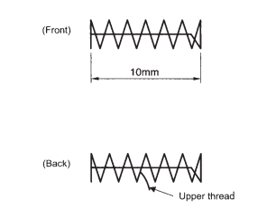  Верхняя нить  (Задняя часть)  (Передняя часть) | 3. Для выполнения моделей с короткой длиной закрепки (10 мм или менее), конец нити, удерживаемый зажимным устройством может выйти из шва с обратной стороны материала. В таких случаях, рекомендуем сменить настройку устройства зажима нити на OFF/Выкл.  4. Если система постоянно выдает код ошибки Е690 или Е691, необходимо снять игольную пластинку и удалить остатки нитей с нижней стороны игольной планки.

5. Если вы работаете с машиной модели CSM-430D, нижняя нить может выходить с обратной стороны материала на 2 стежке, при условии некоторых типов материалов и нитей. В таком случае, рекомендуем воспользоваться моделями пошива, которые разработаны специально для работы с устройством зажима нити.
Для получения более подробной информации по моделям пошива, смотри перечень «2-2 Перечень программ (CSM-430D)».

Таблица справочной информации по программам шитья
Материал | № стандартной программы | № программы, предусмотренной для работы с устройством зажима нити
Стандартные материалы (-01) | 1 | 65
 | 4 | 66
 | 5 | 67
 | 8 | 68
 | 13 | 69
 | 15 | 70
 | 20 | 71
 | 21 | 72
Х/б ткань (-02) | 2 | 78
 | 3 | 79
 | 6 | 80
 | 14 | 81
 | 16 | 82
 | 17 | 83
 | 18 | 84
 | 19 | 85
Корсеты (-07) | 7 | 73
 | 9 | 74
 | 22 | 75
 | 31 | 76
 | 32 | 77

4. Подготовка перед процессом шитья

4-7 Установка пуговицы (CSM-438D)
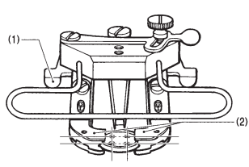 | 1. Нажмите на кулачок пластины пуговичного прижима, чтобы открыть пуговичный держатель (2).  2. Установите пуговицу, убедитесь, что пуговица установлена в положении, указанном на рисунке, после чего отпустите кулачок пластины пуговичного прижима (1).

4-8 Регулировка пуговичного прижима (CSM-438D)
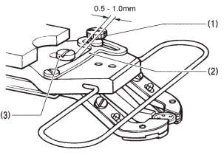 | 1. Установите пуговицу в пуговичный прижим. Убедитесь, что прижим надежно зафиксировал пуговицу.  2. Отпустите винт с буртиком (1), в то время когда прижим удерживает пуговицу. Передвиньте регулировочную пластину (2) так, чтобы расстояние между регулировочной пластиной (2) и винтом (3) составляло приблизительно 0,5-1,0 мм, после чего, затяните винт с буртиком (1).

4-9 Установка дополнительной пружины (CSM-438D)
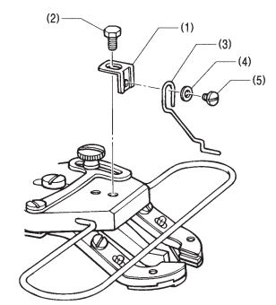 | Если вы хотите, чтобы пуговица поднималась выше после того как она была пришита, необходимо установить дополнительную пружину.  1. Установите опору пружины (1) с болтом (2).  2. Установите пружины (3) и шайбу (4), а также винт (5).

5.Работа с панелью управления (основные функции)

5.Работа с панелью управления (основные функции)
5-1 Наименование и функциональное назначение каждого элемента панели управления
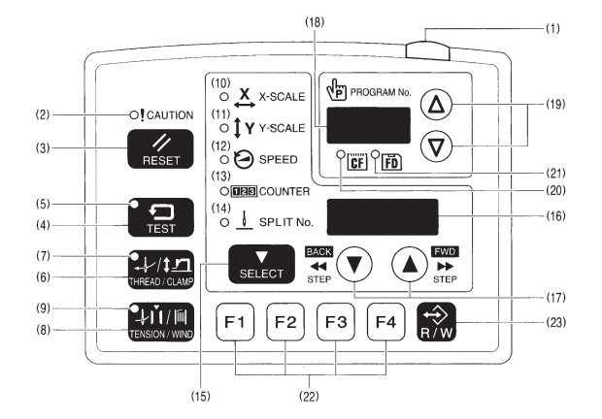
(1) POWER INDICATOR
Данный индикатор загорается при включении электрического питания
(2) Индикатор CAUTION
Данный индикатор загорается при возникновении системного сбоя машины
(3) Кнопка RESET
Используется для сброса системных сбоев
(4) Кнопка TEST
Используется для включения режима тестирования
(5) Индикатор TEST
Данный индикатор загорается при активации кнопки (4) TEST
(6) Кнопка THREAD/CLAMP
Используется для включения безопасного режима заправки нити или режима настройки высоты прижимного устройства.
(7) Индикатор THREAD/CLAMP
Данный индикатор загорается при активации кнопки (6) THREAD/CLAMP
(8) Кнопка TENSION/WIND
Используется для намотки нижней нити
(9) Индикатор TENSION/WIND
Резервный

5.Работа с панелью управления (основные функции)

(10) Индикатор X-SCALE
Данный индикатор загорается при нажатии кнопки (15) SELECT для отображения настроек по шкале Х
(11) Индикатор Y-SCALE
Данный индикатор загорается при нажатии кнопки (15) SELECT для отображения настроек по шкале Y
(12) Индикатор SPEED
Данный индикатор загорается при нажатии кнопки (15) SELECT для отображения настроек скорости шитья
(13) Индикатор COUNTER
Данный индикатор загорается при нажатии кнопки (15) SELECT для отображения настроек нижней нити или счетчика изделий
(14) Индикатор SPLIT NO.
Данный индикатор загорается при нажатии кнопки (15) SELECT для отображения настроек разделения, если заданы специальные параметры (определение паузы в режиме работы программы).
(15) Кнопка SELECT
Используется для выбора меню (осей Х, Y, скорости шитья и счетчиков)
(16) MENU DISPLAY
Отображение информации такой как: значения настройки меню, настройки переключающих устройств с БП, а также кодировка сбоев
(17) Функциональные кнопки
Используются для изменения значений, которые отображаются в окне дисплея меню (16)
(18) PROGRAM NO. DISPLAY
Отображение информации такой как: номер программы
(19) Функциональные кнопки
Используются для изменения значений, которые отображаются в окне программного дисплея (18).
(20) Индикатор CF накопителя
Данный индикатор загорается когда установлена CF карта (внешний накопитель информации)
(21) Индикатор FD накопителя
Резервный
(22) Функциональные кнопки (F1, F2, F3, F4)
Используются для выбора пользовательских программ, а также для установки и выбора циклических программ
(23) Кнопка R/W
Используется для чтения/записи с/на внешний накопитель (носитель информации)

5.Работа с панелью управления (основные функции)

5-2 Установка номера программы
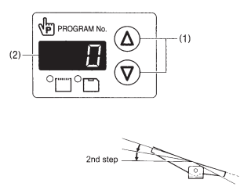  2 положение | Заводская настройка номера программы – 0 (проверка исходного положения подающего механизма).  1. При помощи кнопок или (1) выберите номер программы.  - номер программы будет отображаться в окне дисплея (2).  2. Активируйте ножной переключатель и установите его во 2 положение.  - подающий механизм выполнит перемещение в исходное положение, и система примет номер программы.  - отображения номера программы в режиме мерцания измениться на режим отображения с постоянным свечением дисплея.  Примечание:  По завершению ввода настроек, выполните действия, описанные в «п.5.5/5.6. Проверка модели пошива», чтобы проверить, что положение опускания иглы правильное.
5-3 Установка значений по шкале Х и Y
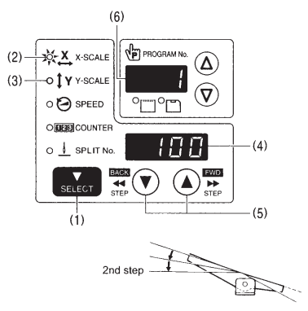  2 положение | Заводская настройка шкал – 100%.  1. нажмите кнопку (1) SELECT, после нажатия кнопки загориться индикатор (2) X-SCALE (для настройка параметров по шкале Х) или индикатор (3) Y-SCALE (для настройки параметров по шкале Y).  - Значение настройки (%) будет отображаться в окне дисплея меню (4).  - если переключающее устройство с БП № 402 установлено в положение ON/Вкл., параметры настройки будуьт отображаться в мм.  2. Чтобы выполнить настройку шкалы (20-200), воспользуйтесь кнопками или (5).  - Номер программы будет мигать в окне программного дисплея (6)  3. Активируйте ножной переключатель, и установите его во 2 положение.  - Подающий механизм переместиться в исходное положение, и параметры шкал будут приняты системой машины.  - отображения номера программы в режиме мерцания измениться на режим отображения с постоянным свечением дисплея.  Примечание:  По завершению ввода настроек, выполните действия, описанные в «п.5.5/5.6. Проверка модели пошива», чтобы проверить, что положение опускания иглы правильное.
5-4 Установка скорости режима шитья
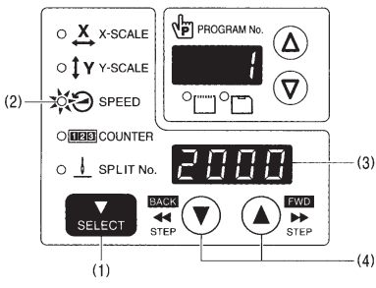 | Заводские настройки скорости режима шитья – 2000 оборотов в минуту.  1. Нажмите и удерживайте кнопку (1) SELECT до тех пор пока не загорится индикатор (2) SPEED.  - Значение настройки (оборотов в минуту), будет отображаться в окне дисплея меню (3).  2. Задать значение скорости режима шиться вы сможете при помощи кнопок (4) или .  (Параметры скорости режима шитья: CSM-430D: 400 – 3200, CSM-438D: 400-2700)
5.Работа с панелью управления (основные функции)

5-5 Проверка модели исполнения пошива (CSM-430D)
Для проверки перемещения иглы в режиме, когда работает только подающий механизм, используйте специальный тестовый режим подающего механизма.
Проверьте и убедитесь, что отверстие иглы не выходит за пределы прижимного устройства.
1 | Загорается индикатор TEST | Нажмите кнопку TEST
2 | 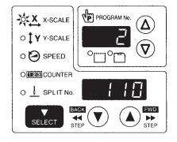  На дисплее мигает номер программы - цифровое обозначение  2 положение | Выберите номер программы, которая должна быть проверена, после чего задайте параметры шкалы Х и Y.  - Номер программы будет мигать на дисплее  Активируйте ножной переключатель, установив его во 2 положение.  - Подающий механизм выполнит возврат в исходное положение, а отображение номера программы в режиме мерцания измениться на режим отображения с постоянным свечением дисплея.  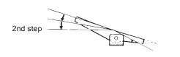
3  2 положение  1 положение | Включение тестового режима с непрерывной работой подающего механизма  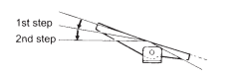 | Активируйте ножной переключатель, установив его во 2 положение.  - Подающий механизм начнет непрерывное движение с проходом за одни раз одного стежка.  (Тестовый режим с переходом на повышенную скорость)  Активируйте ножной переключатель, установив его в 1 положение, в режиме работы подающего механизма; скорость подачи будет увеличиться, при нажатом положении ножного переключателя.
 | (Резервный режим операции шитья)  2 положение | Если вы хотите начать режим шитья, когда осуществляется работа подающего механизма в тестовом режиме, нажмите кнопку TEST, чтобы отключить индикатор TEST.  Активировав ножной переключатель с установкой последнего во 2 положение, машина начнет процесс шитья.
 | Отключение индикатора TEST  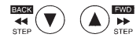 | - Если в данном режиме вы нажмете кнопку , подающий механизм переместиться вперед на одни стежок; если вы нажмете кнопку , механизм переместиться на одни стежок назад (подающий механизм будет перемещаться быстрее, если вы будете удерживать кнопку нажатой)
 | Загорается индикатор TEST | - Если вы хотите начать повторно выполнить тестовую прогонку подающего механизма, нажмите кнопку TEST.
4 | Если подающий механизм дойдет до последнего стежка, он становиться  Отключение индикатора TEST | Нажмите кнопку TEST
5 | 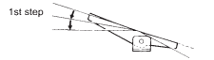  1 положение | Активировав ножной переключатель с установкой последнего в 1 положение. Прижимное устройство поднимется, и режим подготовки к процессу шитья будет завершен.

5.Работа с панелью управления (основные функции)

5-6 Проверка модели исполнения пошива (CSM-438D)
Для проверки перемещения иглы в режиме, когда работает только подающий механизм, используйте специальный тестовый режим подающего механизма.
1 | Загорается индикатор TEST | Нажмите кнопку TEST
2 | 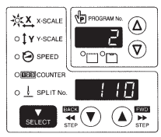  На дисплее мигает номер программы – цифровое обозначение | Выберите номер программы, которая должна быть проверена, после чего задайте параметры шкалы Х и Y.  - Номер программы будет мигать на дисплее  Активируйте ножной переключатель, установив его во 2 положение.  - Подающий механизм выполнит возврат в исходное положение, а отображение номера программы в режиме мерцания измениться на режим отображения с постоянным свечением дисплея.  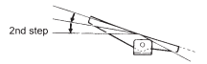  2 положение
3 | Установите пуговицу (Смотри пункт 4-7 «Установка пуговиц»)
4 | Включение тестового режима с проходом подающего механизма на один стежок  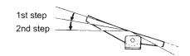  2 положение  1 положение | Активируйте ножной переключатель, установив его во 2 положение, и отпустите его.  - подающий механизм переместиться только на одни стежок
 | После этого, подающий механизм будет перемещаться вперед на один стежок каждый раз при установке ножного переключателя в 1 положение. Проворачивайте шкив в ручную каждый раз, когда механизм перемещается на один стежок; проверьте, опускается ли игла в отверстие пуговицы, не задевая пуговицу (если в этот момент вы повернете шкив машины на одни полный оборот в направлении работы машины, подающий механизм будет перемещаться вперед на один стежок, когда игольная планка будет возле положения подъема иглы). Кроме того, если вы повторно установите ножной переключатель во 2 положение, подающий механизм начнет непрерывное движение с проходом одного стежка за одни раз.
 | (Резервный режим процесса шитья)  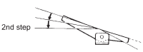  2 положение | Если вы хотите начать режим шитья, когда осуществляется тестовый прогон подающего механизма, нажмите кнопку TEST, чтобы отключить индикатор TEST.  Активировав ножной переключатель с установкой последнего во 2 положение, машина начнет процесс шитья.
 | Отключение индикатора TEST  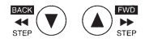 | - Если в данном режиме вы нажмете кнопку , подающий механизм переместиться вперед на одни стежок; если вы нажмете кнопку , механизм переместиться на одни стежок назад (подающий механизм будет перемещаться быстрее, если вы будете удерживать кнопку нажатой)
 | Загорается индикатор TEST | - Если вы хотите начать повторно тестовую прогонку подающего механизма с проходом на один стежок, нажмите кнопку TEST.
5 | Окончание режима тестирования подающего механизма  Нажмите кнопку TEST  Отключение индикатора TEST | 6 | Активируйте ножной переключатель, установив его в 1 положение.  Прижимное устройство поднимется, и режим подготовки к процессу шитья будет завершен.  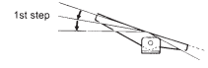  1 положение

5.Работа с панелью управления (основные функции)

5-7 Регулировка высоты подъема прижимного устройства/пуговичного прижима
Настройка высоты подъема прижимного устройства/пуговичного прижима осуществляется с панели управления.
1 | 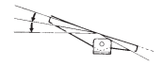 | Определите исходное положение
2 | 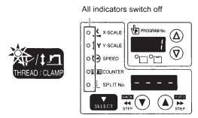  Все индикаторы выключены  Загорается индикатор THREAD/CLAMP  Индикаторы меню - выключены | Нажмите кнопку THREAD/CLAMP.  Швейная машина перейдет в режим заправки нити.  - в окне программного дисплея появиться системное сообщение 1, и прижимное устройство/пуговичный прижим – опустятся.
3 | 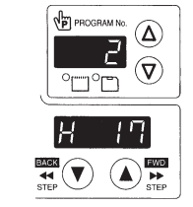 | Нажмите кнопку .  Машина перейдет в режим настройки высоты прижимного устройства.  - в окне программного дисплея появиться сообщение 2, и прижимное устройство/пуговичный прижим поднимется на заданное значение, которое будет отображено в окне дисплея меню (значения настроек высоты прижимного устройства для модели CSM-430D: 10-17, CSM-438D: 6-13).  Примечание:  Если вы нажмете кнопку , до того, как будет определено исходное положение, швейная машина не переключится в режим настройки высоты прижимного устройства (система машины прозумирует звуковой сигнал). Для завершения режима настройки, нажмите кнопку THREAD/CLAMP, после этого, повторите процедуру, начиная с 1 операции.  При помощи кнопок и установите значение высоты прижимного устройства.  - Прижимное устройство/пуговичный прижим поднимется или опуститься на высоту нового заданного значения.
 | Переключающее устройство с БП № 003 установлено в положение ON/Вкл.  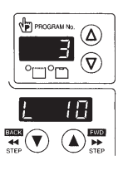 | Нажмите кнопку .  Швейная машина переключиться в режим настройки промежуточной высоты прижимного устройства.  - в окне программного дисплея появиться системное сообщение 3; прижимное устройство/пуговичный прижим переместиться на заданное значение, которое будет отображено в окне дисплея меню.  (значения настроек промежуточной высоты прижимного устройства для модели CSM-430D: 10-17, CSM-438D: 6-13).  При помощи кнопок и установите промежуточную высоту прижимного устройства.  - Прижимное устройство/пуговичный прижим поднимется или опуститься на высоту нового заданного значения.
(Режимы переключения)
[ 2] Режим настройки высоты прижимного устройства
([ 3] Режим настройки промежуточной высоты прижимного устройства)
[ 1] Режим заправки нити
4 | Завершение режима настройки  Отключение индикатора THREAD/CLAMP | Нажмите кнопку THREAD/CLAMP  - заданные значения будут занесены в память  - прижимное устройство/пуговичный прижим вернется в состояние, которое было до переключения машины в режим ввода настроек.

6.Работа с панелью управления (дополнительные функции)

6. Работа с панелью управления (дополнительные функции)
6-1 Перечень дополнительных функций
Удерживая нажатой кнопку TEST, введите соответствующую комбинацию кнопок
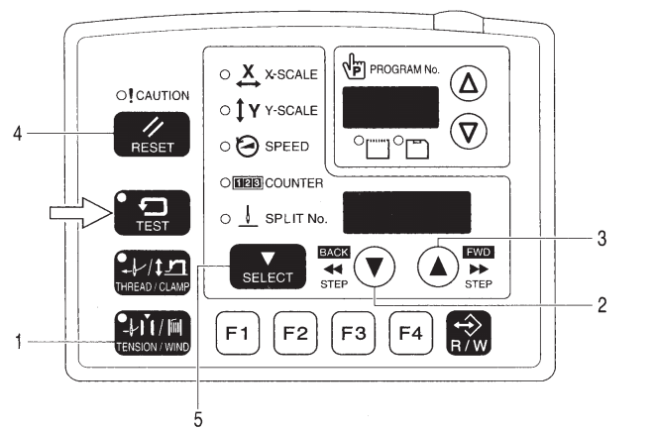
1 |  | Режим настройки переключающих устройств с БП  Смотри «п.6-2 Режим настройки переключающих устройств с БП»
2 |  | Режим настройки счетчика нижней нити  Смотри «п.6-4 Использование функции счетчика нижней нити»
3 | 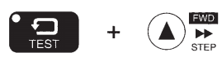 | Режим настройки счетчика изделий  Смотри «п.6-5 Использование функции подсчета продукции»
4 | Включение индикатора SPEED | Режим временного включения дисплея для отображения показаний счетчика продукции  Смотри « п.6-5 Использование функции подсчета продукции»
5 |  | Режим настройки пользовательских программ  Смотри «п.6-6 Работа с пользовательскими программами»

6.Работа с панелью управления (дополнительные функции)

6-2 Режим настройки переключающих устройств с БП
1 | 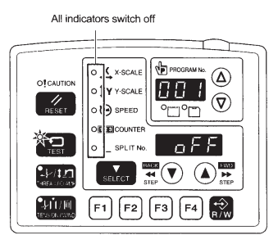  Все индикаторы выключены  Индикаторы меню – выключены  Активирован индикатор TEST |  | Нажав кнопку SELECT, включите сетевой переключатель машины.  - Удерживайте кнопку SELECT, пока на дисплее не будет отображено название модели, и система не прозумирует звуковой сигнал.  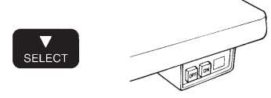  Или; при включенном питании, нажмите одновременно кнопки TEST и TENSION/WIND  - номер переключающего устройства с БП будет отображен в окне программного дисплея, а значения настройки устройства будут отображены в окне дисплея меню.
2 | 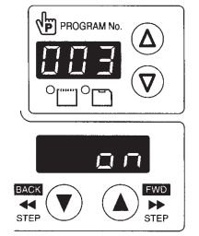 |  | Кнопками или выберите номер переключающего устройства с БП.  Чтобы сменить значения настройки, воспользуйтесь кнопками и .
 | Если вы хотите, чтобы отображались только номера переключающих устройств с БП, «настройки по умолчанию» которых были изменены  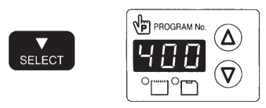 |  | Нажав кнопку SELECT, нажмите кнопку или .  - Номера переключающих устройств с БП, «настройки по умолчанию» которых были изменены будут отображаться по порядку  - если переключающие устройства с БП «настройки по умолчанию» которых, были изменены – отсутствуют, дисплей не измениться, и система прозумирует двойной звуковой сигнал.
3 | Завершение режима настройки  Индикатор TEST отключен |  | Нажмите кнопку TEST  - изменения будут занесены в память, и швейная машина переключиться в резервный режим определения исходного положения.
- Если вы хотите вернуть настройки одного переключающего устройства с БП на настройки по умолчанию, нажмите кнопку RESET, в то время как на дисплее будет отображаться номер данного переключающего устройства.
- Для возврата настроек всех переключающих устройств с БП, удерживайте кнопку RESET нажатой в течение 2 или более секунд, пока система не прозумирует длинный звуковой сигнал.

6.Работа с панелью управления (дополнительные функции)

6-3 Перечень переключающих устройств с БП
№. | Диапазон настройки | Описание настроек | Значение по умолчанию
001 | Выдержка по времени подъема прижимного устройства/пуговичного прижима, по завершению процесса шитья |  | OFF/Выкл.
 | OFF/Выкл. | Подъем в положении последнего стежка
 | ON/Вкл. | Подъем после смещения в исходное положение
003 | Положение прижимного устройства |  | OFF/Выкл.
 | OFF/Выкл. | Выключить
 | ON/Вкл. | Остановка на отметке настройки промежуточной высоты прижимного устройства, когда ножной переключатель установлен в 1 положение; прижимное устройство полностью опускается, а процесс шитья начинается, когда ножной переключатель установлен во 2 положение.
100 | Скорость начала режима шитья |  | *1
 | OFF/Выкл. | Скорость шитья первых 1-5 стежков задается переключающим устройством с БП, № 151-155. (Для получения более подробной информации по переключающим устройствам №№ 151-155, смотри инструкцию по эксплуатации).
 | ON/Вкл. | CSM-430D: 1 стежок, выполняется на скорости 400 мин⁻¹ а 2 стежок, на скорости 800 мин⁻¹  CSM-438D: 1 и 2 стежки выполняются на скорости 400 мин⁻¹
200 | Работа подающего механизма в тестовом режиме с проходом одного стежка |  | *1
 | OFF/Выкл. | Работа подающего механизма в тестовом режиме начинается при активации ножного переключателя, и длиться в автоматическом режиме до последнего стежка.
 | ON/Вкл. | Работа подающего механизма в тестовом режиме выполняется стежок за стежком при активации ножного переключателя. Кроме того, при включении индикатора режима тестирования, подающий механизм будет переходить на один стежок за один раз, при вращении шкива в ручном режиме.
300 | Отображение счетчика продукции |  | OFF/Выкл.
 | OFF/Выкл. | Отображение счетчика нижней нити
 | ON/Вкл. | Отображение счетчика продукции
400 | Пользовательские программы |  | OFF/Выкл.
 | OFF/Выкл. | Выключить
 | ON/Вкл. | Режим пользовательских программ - включен
401 | Циклические программы |  | OFF/Выкл.
 | OFF/Выкл. | Выключить
 | ON/Вкл. | При выполнении пошива с использованием пользовательских программ, заданные программы будут выполнены по порядку
402 | Режим отображения коэффициента масштабирования моделей (*2) |  | OFF/Выкл.
 | OFF/Выкл. | В %.
 | ON/Вкл. | В мм
500 | Устройство зажима нити |  | OFF/Выкл.
 | OFF/Выкл. | Выключить
 | ON/Вкл. | Использование устройства зажима нити (*3)
*1 – Положение «Выключено» для модели CSM-430D и положение «Включено» для модели CSM-438D
*2 – Режим отображения в мм, может слегка отличаться от фактической размерности.
*3 – Может не работать, если параметры настройки переключающих устройств с БП №№ 151 и 152 были изменены или же при некоторых режимах скорости шитья (для получения более подробной информации, смотри инструкцию по эксплуатации по переключающих устройствам с БП №№ 151 и 152).

6.Работа с панелью управления (дополнительные функции)

6-4 Использование функции счетчика нижней нити
Если вы используете функцию счетчика нити для установки количества изделий, которые могут быть пошиты из расчета имеющегося количества нити на катушке, вы сможете остановить сбег нити в середине процесса пошива модели.
(Настройка исходных параметров)
1 | 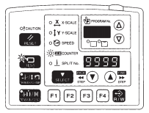  Загорается индикатор TEST  Мигает индикатор COUNTER | Нажав кнопку TEST, нажмите кнопку  - Ранее заданное исходное значение будет отображено в окне дисплея меню.
2 | 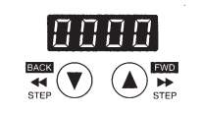 | При помощи кнопок или задайте исходное значение  - Исходное значение может быть задано в диапазоне от 1 («0001») до 9999 («9999»).  - Если исходное значение установлено на «0000», система не будет отображать значения счетчика нижней нити на дисплее  - Если в режиме настройки, вы нажмете кнопку RESET, будет установлено значение «0000».
3 | Завершение режима ввода настроек  Индикатор TEST отключен | Нажмите кнопку TEST  - Параметры исходных значений будут занесены в память
(Принцип работы счетчика нижней нити)
Если нажатием кнопки SELECT (1) вы хотите выбрать отображение параметров счётчика на дисплее меню, когда переключающее устройство с БП №300 установлено в положение OFF/Выкл., индикатор COUNTER загорится, а показания счётчика будут отображены в окне дисплея (2)
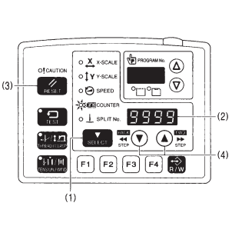 |  | 1. Каждый раз при завершении пошива одного изделия, значение, отображаемое в окне дисплея (2) будет уменьшаться на 1.  2. Когда значения показаний счётчика нижней нити будут «0000», система прозумирует звуковой сигнал. Одновременно с этим, машина будет находиться в режиме простоя, даже при активации ножного переключателя.  3. При нажатии кнопки RESET (3), отключиться звуковой сигнал, в окне дисплея меню (2) будут отображены исходные значения, после чего режим шитья будет доступен.  - Если исходные значения не были заданы, на дисплее будет отображено «0000»  - Для установки необходимо значения счетчика нижней нити, вы можете воспользоваться кнопками или . Но, данное значение не будет занесено в память.  - Если значение счетчика нижней нити было задано, данный счетчик будет выполнять свою функцию, даже без отображения значений на дисплее.

6.Работа с панелью управления (дополнительные функции)

6-5 Использование функции подсчета продукции
(Настройка параметров счётчика)
1 | 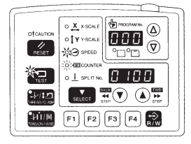  Загорается индикаторы SPEED и TEST  Мигает индикатор COUNTER | Нажав кнопку TEST, нажмите кнопку  - Значение счетчика будет отображено в окне программного дисплея и дисплея меню в 7-значном цифровом формате
2 | 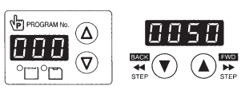 | При помощи кнопок или задайте значение счетчика  - значение может быть задано в диапазоне от (000) (0000) до (999) (9999)  - Если в режиме настройки, вы нажмете кнопку RESET, будет установлено значение (000) (0000)
3 | Завершение режима ввода настроек  Индикатор TEST отключен | Нажмите кнопку TEST  - Значения счетчика будут занесены в память
(Принцип работы счетчика продукции)
Если нажатием кнопки SELECT (1) вы хотите выбрать отображение параметров счётчика на дисплее меню, когда переключающее устройство с БП №300 установлено в положение ON/Вкл., индикаторы COUNTER и SPEED загорятся, а показания счётчика будут отображены в окне дисплея (2)
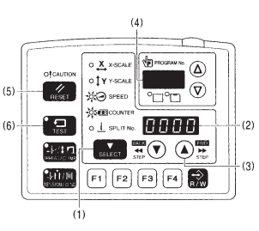 |  | 1. Каждый раз при завершении пошива одного изделия, значение, отображаемое в окне дисплея (2) будет уменьшаться на 1.  2. Первые три цифровых символа будут отображаться системой в окне программного дисплея (4) при нажатии кнопки (3) , поэтому общее количество цифровых символов, отображаемых в окне дисплея – 7.  3. При нажатии кнопки (5) RESET на 2 или более секунды, значение счетчика будет сброшено на (0000).  Режим временного включения дисплея для отображения показаний счетчика продукции  Вы можете временно вывести на дисплей показания счетчика продукции, в режиме отображения значений счетчика нижней нити. Когда включается индикатор SPEED, зажмите кнопку TEST (6) и нажмите кнопку (5) RESET для отображения значений счетчика продукции в окне дисплея (2).  Для переключения в стандартный режим отображения дисплея, нажмите кнопку TEST (6) или (1) SELECT.  - Процесс шитья будет выполняться в штатном режиме при включении функции временного отображения значений счетчика на дисплее.

6.Работа с панелью управления (дополнительные функции)

6-6 Работа с пользовательскими программами
Конфигурация машины, в качестве пользовательских программ (от U1 до U50), позволяет занести в память до 50 различных комбинаций настроек, в том числе №№ программ, параметры шкал Х и Y, скорость шитья и значения высоты прижимного устройства.
Если вы выполняете пошив одних и тех же моделей с большим количеством повторений, рекомендуем записать параметры настроек для таких моделей в формат пользовательской программы. Доступ к пользовательским программам разрешен, если переключающее устройство с БП № 400 установлено в положение ON/Вкл.

(Запись пользовательских программ)
1 | Выбор номера пользовательской программы  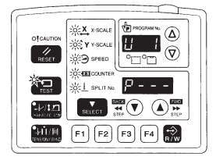  Загорается индикатор TEST  Мигают индикаторы меню | Удерживая кнопку TEST, нажмите кнопку SELECT  - Переключение в режим записи пользовательской программы. Убедитесь, что индикаторы меню находятся в режиме мерцания.  - Номер программы пользователя будет отображен в окне программного дисплея, а в окне дисплея меню будет выведено системное сообщение «Р---«.  Для выбора номера программы пользователя, воспользуйтесь кнопкой или .
2 | Сперва, задайте номер программы  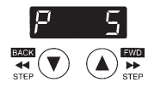 | При помощи кнопок или , задайте номер программы, который вы хотите занести в память
3 | Далее, задайте значения по шкале Х  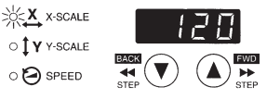  Мигает индикатор X-SCALE | Нажмите кнопку SELECT  При помощи кнопок или , задайте параметры по шкале Х, которые вы хотите занести в память
4 | Далее, задайте значения по шкале Y  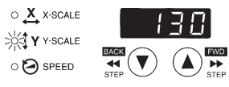  Мигает индикатор Y-SCALE | Нажмите кнопку SELECT  При помощи кнопок или , задайте параметры по шкале Y, которые вы хотите занести в память
5 | Задайте скорость шитья  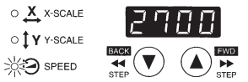  Мигает индикатор SPEED | Нажмите кнопку SELECT  При помощи кнопок или , задайте скорость шитья, которую вы хотите занести в память
6.Работа с панелью управления (дополнительные функции)

6 | Задайте значение высоты прижимного устройства  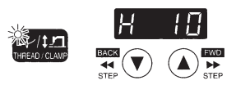  Мигает индикатор THREAD/CLAMP | Нажмите кнопку SELECT  При помощи кнопок или , задайте значение высоты прижимного устройства, которое вы хотите занести в память.
7 | Задайте значение промежуточной высоты прижимного устройства (только если переключающее устройство БП № 003 установлено в положение ON/Вкл.)  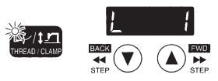  Мигает индикатор THREAD/CLAMP | Нажмите кнопку SELECT  При помощи кнопок или , задайте значение промежуточной высоты прижимного устройства, которое вы хотите занести в память.
8 | 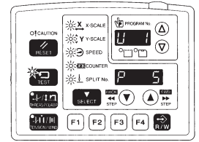  Загорается индикатор TEST  Мигают индикаторы меню | Нажмите кнопку SELECT  - При дальнейшей настройке пользовательских программ, необходимо выбрать номер программы пользователя, и повторить действия, описанные в п.2-8.
9 | Завершение режима записи пользовательской программы  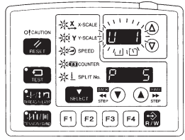  Выключается индикатор TEST  Загораются индикаторы меню | Нажмите кнопку TEST  Завершение режима записи пользовательской программы  - Номер программы пользователя будет мигать в окне программного дисплея, и швейная машина переключиться в резервный режим определения исходного положения.

6.Работа с панелью управления (дополнительные функции)

(Работа с пользовательскими программами)
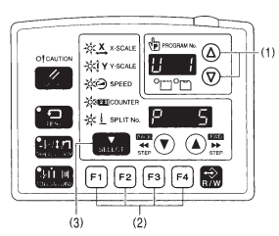 | 1. Для выбора необходимого вам номера программы, воспользуйтесь кнопками или (1).  - Если номер пользовательской программы мигает, активируйте ножной переключатель, чтобы установить подающий механизм в исходное положение. После этого, необходимость в определении исходного положения – будет отсутствовать до следующего отключения и включения питания, даже если вы изменили номер пользовательской программы.  - Пользовательские программы U1 - U10 можно выбрать непосредственно при помощи кнопок F1-F4 (смотри п.6-8 «Выбор пользовательских и циклических программ при помощи функциональных кнопок»).  2. Убедитесь, что положение опускания иглы правильное, после чего начните процесс шитья (смотри п.5-5/5-6 «Проверка модели исполнения пошива»)
- Нажав кнопку (3) SELECT, вы сможете проверить настройки пользовательской программы, которая выведена системой на дисплей (такие как: значения по шкале Х, Y и скорость шитья).

(Удаление пользовательской программы)
1 | 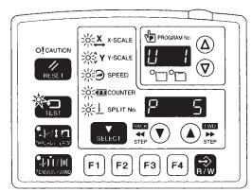  Загорается индикатор TEST  Мигают индикаторы меню | Удерживая кнопку TEST, нажмите кнопку SELECT  - переключитесь в режим записи пользовательской программы. Убедитесь, что индикаторы меню находятся в режиме мерцания.  - Номер пользовательской программы появиться в окне программного дисплея, а номер программы будет отображен в окне дисплея меню.  Чтобы выбрать пользовательскую программу, данные которой должны быть удалены, воспользуйтесь кнопками или .
2 |  | Нажмите кнопку RESET  - система прозумирует звуковой сигнал, а пользовательская программа, номер которой был выбран, будет удалена.  Примечание:  Если удаленная программа пользователя была сохранена как часть циклической программы, то данный этап программы будет удален, но данные циклической программы изменены не будут.
 | Удаление всех пользовательских программ | Нажмите удерживая кнопку RESET как минимум в течение 2 секунд.  - Система прозумирует звуковой сигнал, и все пользовательские программы будут удалены  Примечание:  Если в память была занесена какая-либо циклическая программа, все занесенные в память циклические программы будут также удалены.

6.Работа с панелью управления (дополнительные функции)

6-7 Работа с циклическими программами
Модели пошива, которые были записаны (занесены в память) в формате пользовательской программы, могут быть записаны в одну из девяти циклических программ (С1-С9). Одна циклическая программа может включать максимум до 15 этапов. При выполнении моделей пошива в заданном порядке, рекомендуем сохранить их заранее в формат циклической программы.
Опция циклических программ доступна, если переключающее устройство с БП № 400 установлено в положение ON/Вкл.

(Запись (сохранение) циклических программ)
1 | Переключение в режим записи пользовательской программы  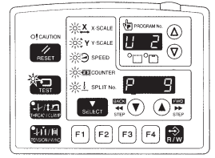  Горит индикатор TEST  Мигают индикаторы меню | Удерживая нажатой кнопку TEST, нажмите кнопку SELECT  - убедитесь, что индикаторы меню – мигают.  - Номер пользовательской программы появиться в окне программного дисплея, а номер программы будет отображен в окне дисплея меню.  Сохраните модель пошива в формат программы пользователя, чтобы их можно было записать в циклическую программу
2 | Переключение в режим записи циклической программы и выбор номера циклической программы  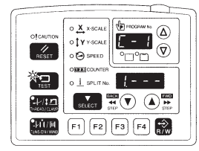  Индикаторы меню отключены | Нажмите кнопку F1-F4  - Номер циклической программы будет отображен в окне программного дисплея, а в окне дисплея меню появиться системное сообщение «1.----«  Нажмите одну из кнопок F1-F4 или кнопку или , чтобы выбрать номер циклической программы.
3 | Выполните 1 этап  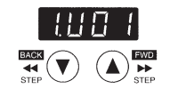 | Чтобы задать номер программы, который вы хотите записать, воспользуйтесь кнопками или .  Нажмите кнопку SELECT
4 | Аналогичным образом, выполните остальные этапы, начиная со 2.  С 9 этапа система будет выводить на дисплей: “A---“, “b---“, “c---“, “d---“, “E---“ и “F---“  Если вы хотите вернуться к предыдущему этапу в режиме ввода настроек  (Для циклических программ С-1-С-4)  1. Нажмите соответствующую функциональную кнопку F1-F4 для возврата к 1 этапу  2. Нажимая кнопку SELECT, выйдете на необходимый вам этап  (Для циклических программ С-5-С-9)  1. Для изменения номера циклической программы, нажмите кнопку или  2. Повторно выберите необходимый вам номер циклической программы, после этого, нажимая кнопку SELECT, выйдете на необходимый вам этап.

6.Работа с панелью управления (дополнительные функции)

5 | Для выбора другой циклической программы, повторите этапы со 2 по 4
6 | Завершение режима записи циклической программы  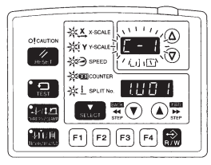  Индикатор TEST отключен  Горят индикаторы меню | Нажмите кнопку  Завершение режима записи циклической программы  - Номер циклической программы будет мигать в окне программного дисплея, а швейная машина переключиться в резервный режим определения исходного положения
(Работа с циклической программой)
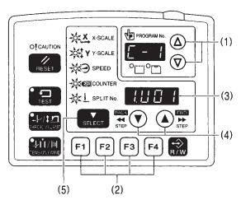 |  | 1. Для выбора номера циклической программы, который вы хотите использовать, воспользуйтесь кнопками или .  - если номер циклической программы мигает, активируйте ножной переключатель, чтобы установить подающий механизм в исходное положение. После этого, необходимость в определении исходного положения – будет отсутствовать до следующего отключения и включения питания, даже если вы изменили номер циклической программы.  - Номер циклической программы можно выбрать при помощи функциональных кнопок F1-F4 (2) (смотри «6-8 Выбор пользовательских и циклических программ при помощи функциональных кнопок)  2. Убедитесь, что положение опускания иглы правильное, после чего начните процесс шитья (смотри п.5-5/5-6 «Проверка модели исполнения пошива»)  3. Сохраненная пользовательская программа будет выполняться поэтапно, и по завершению последнего этапа, дисплей меню (3) вернется в режим отображения этапа 1.
- Нажатием кнопок или (4) вы можете вернуться на предыдущий этап или перейти на следующий (вам не нужно повторно выполнять определение исходного положения).
- Нажатием кнопки (5) SELECT, вы сможете проверить данные пользовательской программы (такие как: значения параметров по шкале Х и Y, скорость режима шитья). В данный момент времени, система заблокирует возможность изменения параметров настройки.

Примечание:
Если режим шитья с циклической программой включен (переключающее устройство с БП № 401 ON/Включено, но запись (сохранение) циклических программ не была произведена, пользовательские программы будут выполняться в заданной последовательности.

6.Работа с панелью управления (дополнительные функции)

(Удаление циклической программы)
1 | 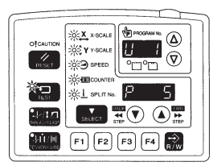  Горит индикатор TEST  Мигают индикаторы меню | Нажав кнопку TEST, нажмите кнопку SELECT  - Переключитесь в режим записи пользовательской программы. Убедитесь, что индикаторы меню мигают.
2 | 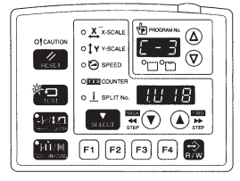  Индикаторы меню выключены | Нажмите функциональную кнопку F1-F4  - Перейдите в режим записи циклической программы  Нажмите функциональную кнопку F1-F4 или кнопками или выберите номер циклической программы, которая должна быть удалена
3 |  | Нажмите кнопку RESET  - Система прозумирует звуковой сигнал, и циклическая программа, номер который был выбран, будет удалена
 | Удаление всех циклических программ | Нажмите и удерживайте кнопку RESET как минимум в течение 2 секунд.  - Система прозумирует звуковой сигнал, и все циклические программы будут удалены
Примечание:
Если вы удалили все пользовательские программы, после того как была записана какая-либо циклическая программа, все записанные циклические программы будут также удалены.

6.Работа с панелью управления (дополнительные функции)

6-8 Выбор пользовательских и циклических программ при помощи функциональных кнопок
Для непосредственного выбора пользовательских и циклических программ вы можете воспользоваться функциональными кнопками. Программы U1 – U4 и С1 – С4 можно выбрать кнопками F1-F4.
Программы U5 – U10 и С5 – С9 можно выбрать одновременным нажатием комбинаций функциональных кнопок F1 – F4 (дополнительно).

(Таблица комбинаций кнопок)
U5/C5 | U6/C6 | U7/C7
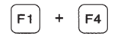  Или  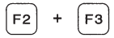 | 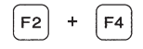  Или | Или
U8/C8 | U9/C9 | U10
 |  | 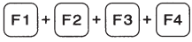

6-9 Загрузка дополнительных данных процесса пошива
1 | 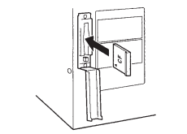 | При отключенном питании, установите CF карту в соответствующий разъем.  Примечание:  - Убедитесь, что вы правильно устанавливаете карту  - Крышка устройства должна быть постоянно закрыта, за исключением случаев установки/извлечения карты, в противном случае, скопление пыли может являться причиной нестабильной работы устройства.
2 | 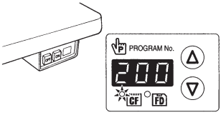  Загорается индикатор установки CF карты | Включите питание (активировав выключатель питания)  Для выбора программы (от 200 до 999), воспользуйтесь кнопками или .
3 | 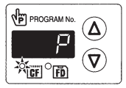  Чтение информации | Нажмите кнопку R/W  - Система прозумирует звуковой сигнал, и выбранные данные будут загружены с CF носителя и скопированы во внутренний блок памяти машины.
4 | Завершение режима считывания | - Системное сообщение « Р», отображаемое в окне программного дисплея, измениться на номер выбранной программы

7.Режим шитья

7. Режим шитья
ПРЕДУПРЕЖДЕНИЕ
Выключайте питание в ситуациях описанных ниже, в противном случае, машина может включиться при случайном нажатии ножного переключателя, что может привести к травме.
- при заправке нити в иглу
- при замене иглы и катушки
- когда вы не работаете на машине или оставляете машину без присмотра
Запрещается прикасаться к каким-либо подвижным частям машины или прижимать какие-либо предметы к машине в режиме шитья, так как это может являться причиной травы или повреждения оборудования.

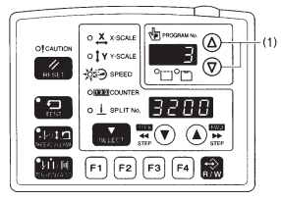 | 1. Включите питание (активировав сетевой переключатель)  2. Чтобы выбрать номер программы, которую вы хотите выполнить, воспользуйтесь кнопками или .
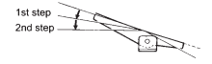  2 положение  1 положение | 3. Активируйте ножной переключатель, установив его во 2 положение. Подающий механизм переместиться в исходное положение.
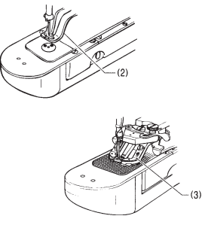 | 4. Поместите материал под прижимное устройство (2). (Для модели CSM-438D: установите пуговицу, и установите материал под пуговичный прижим (3) (смотри п.4-7 «Установка пуговицы»)).  5. Активируйте ножной переключатель, установив его в 1 положение.  Прижимное устройство (2)/пуговичный прижим (3) опустится.  6. Активируйте ножной переключатель, установив его во 2 положение.  Машина начнет процесс шитья.  - Если переключающее устройство с БП № 003 установлено в положение ON/Вкл., прижимное устройство (2)/ пуговичный прижим (3) опуститься в промежуточное положение остановки, при подаче ножного переключателя в 1 положение, и при переводе педали во 2 положение, материал будет зафиксирован и машина начнет процесс шитья.  7. По завершению процесса шитья и обрезки нити, прижимное устройство (2)/ пуговичный прижим поднимется.

8.Техническое обслуживание

ПРЕДУПРЕЖДЕНИЕ
Перед тем как выполнить очистку машины, необходимо отключить питание; в противном случае, машина может включиться при случайном нажатии ножного переключателя, что может привести к травме.
При работе с маслами и смазочными материалами, необходимо одевать защитные перчатки и очки; эта мера позволит вам избежать попадания вышеуказанных веществ в глаза и на кожный покров, в противном случае, может произойти возгорание.
Кроме того, категорически запрещается пить и принимать внутрь масла и смазочные материалы, так как это может вызвать рвоту и расстройство желудка.
Храните смазочные материалы в недоступном для детей месте.

8-1 Очистка поворотного челнока
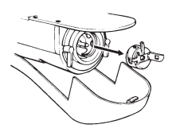 | 1. Чтобы открыть крышку склиза батана, потяните ее вниз; после этого снимите шпульный колпачок.
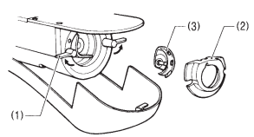 | 2. Поверните (откройте) фиксатор (1) в направлении, указанном стрелкой; после этого снимите нижнюю часть сборки склиза батана (2), и качающийся челнок.
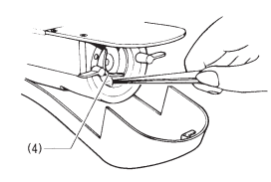 | 3. Вытрите пыль и удалите концы (остатки) нитей возле приводного элемента (4), верхней части направляющей нити поворотного челнока и склиза батана.

8.Техническое обслуживание

8-2 Очистка вентиляционных отверстий блока управления
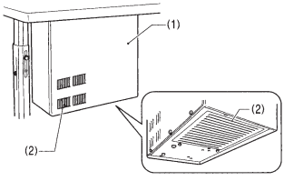 | Как минимум один раз в месяц, необходимо производить очистку фильтра вентиляционных отверстий (2) блока управления (1) при помощи пылесоса.

8-3 Слив масла
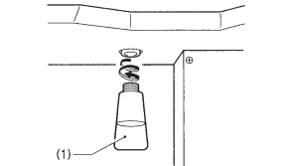 | 1. По мере наполнения бачка отработанного масла (1), его необходимо снять и слить все содержимое.  2. После слива масла с бачка (1), бачок необходимо установить на прежнее место.

8-4 Очистка пластины защиты глаз
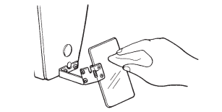 | Протрите защитную пластину мягкой тканью.  Примечание:  Для очистки пластины, запрещается использовать растворители, такие как керосин и другие вещества аналогичного типа.

8-5 Проверка иглы
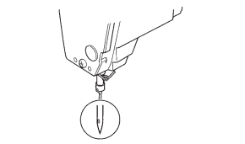 | Перед началом процесса шитья, всегда проверяйте, чтобы конец иглы не был обломлен и, чтобы игла не была деформирована

8-6 Смазка
Смазку механизмов необходимо производить в соответствии с инструкциями пункта «3-13 Смазка».

8.Техническое обслуживание

8-7 Заправка смазки (системное сообщение «GREASEUP»)
При появлении (в мигающем режиме) системного сообщения «GrE» и «AS.UP»в окне программного меню (1) и дисплея меню (2) соответственно, а также звукового сигнала, при включенном питании, означает, что необходимо заправить смазку (в таком состоянии машина не будет работать, даже при активации ножного переключателя).
Смазку, необходимо заправлять по необходимости, смотри описание ниже.
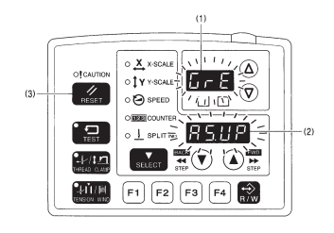
(Временное продолжение работы машины без заправки смазочных материалов)
1. Нажмите кнопку RESET (3)
2. Оба дисплея (1) и (2) перейдут в штатный режим отображения информации, и процесс шитья можно будет продолжить нажатием ножного переключателя.
Примечание:
- Системные сообщения «GrE» и «AS.UP» будут отображаться каждый раз при включении питания машины, до тех пор, пока в машину не будут заправлены смазочные материалы; режим уведомления сообщения можно сбросить, выполнив действия, описанные в других разделах.
- Если вы продолжаете работать с машиной после того, как система вывела на дисплей системные сообщения «GrE» и «AS.UP», без заправки смазочных материалов (или не выполнив процедуру сброса), через определённый промежуток времени система выдаст сообщение Е100, и работа машины будет заблокирована в принудительном порядке в целях безопасности.
В таком случае, необходимо заправить смазку и выполнить процедуру сброса.
- Если вы продолжаете эксплуатацию машины, без заправки смазочных материалов но выполнив процедуру сброса, в работе машины могут появиться определённые проблемы.

8.Техническое обслуживание

(Заправка смазки)
Смазка BZL-301
(SA2694-001)
Синего цвета
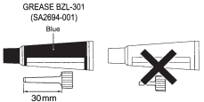  30 мм | Примечание:  - Используйте только смазку BZL-301 (SA2694-001) поставляемую в синем тюбике, рекомендованную компанией SUPREME  - Для данной модели швейной машины, запрещается использовать смазку BZL-300 (SA2355-001) поставляемую в белом тюбике.  - Смазку BZL-301 (SA2694-001) поставляемую в синем тюбике запрещается использовать для всех моделей, за исключением машин для которых предусматривается условие «Использовать только смазку BZL-301 (SA2694-001), рекомендованную компанией BROTHER.  Для заправки смазки рекомендуем приобрести «специальное устройство для заправки смазочных материалов» (SA2693-001)
1. Использование тюбика
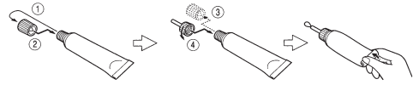
2. Заправка смазки
Для заправки смазки в точки, указанные стрелками в другом разделе данного документа, следуйте инструкциям, указанным ниже
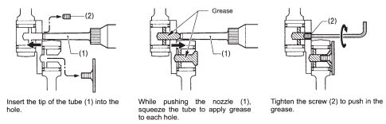
Затяните винт (2), чтобы протолкнуть смазку
Установив наконечник (1), сдавите тюбик, чтобы подать смазку в каждое отверстие
Установите наконечник тюбика (1) в отверстие
Смазка

1. Выключите питание (сетевой переключатель питания)
2. Отпустите и снимите винт (2) (смотри описание расположения точек смазки)
3. Проворачивая шкив вручную, и таким образом перемещая игольную планку вверх и вниз, заправьте смазку в каждое отверстие, с небольшим переполнением.
4. Затяните винт (2), чтобы протолкнуть смазку

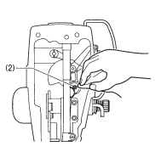 | 5. Проверните шкив машины вручную, опустив и подняв игольную планку несколько раз, обеспечивая этим прохождение смазки.  6. При помощи куска ткани вытрите излишки смазки возле винта (2)  7. Аналогичным образом, заправьте смазку во все точки, указанные в предыдущем разделе данного документа.  8. После этого, выполните процедуру сброса, описанную в предыдущей главе.  Примечание:  - Открыв тюбик со смазкой, снимите наконечник и установите колпачок; для хранения, поместите тюбик в прохладное темное место.  - используйте смазку в максимально короткие сроки  - При повторной заправке смазки, необходимо сперва удалить старую смазку с внутренней поверхности насадки.  (Храните открытый тюбик соблюдая осторожность, так как смазка оставшаяся внутри может испортиться, что может негативно сказаться на процесс смазки машины).

9.Таблица кодировки сбоев системы машины

9.Таблица кодировки сбоев системы машины

ОПАСНО
Перед тем, как открыть переднюю крышку блока управления, необходимо: после отключения питания и отсоединения шнура от розетки, подождать как минимум 5 минут. Прикосновение к токоведущим элементам высокого напряжения может являться причиной серьезной травмы.

Если в работе системы произошел сбой, машина прозумирует звуковой сигнал и в окне дисплея появиться кодовое обозначение сбоя. Для устранения причины, следуйте нижеописанным процедурам.

Сбои в работе переключателей машины
Код | Причина и способ устранения неисправности
Е025 | Ножной переключатель установлен во 2 положение  Выключите питание и проверьте переключатель
Е035 | Ножной переключатель установлен в 1 положение  Выключите питание и проверьте переключатель
Е050  Е051  Е055 | При наклоне головки машины был активирован ножной переключатель или было инициировано действие с панели управления; или в режиме работы головка машины была наклонена назад.  Выключите питание, после этого установите головку машины в исходное положение. Убедитесь, что разъем Р8 в блоке размещения основной платы подключен надлежащим образом.
Е065 | Переключатель на панели управления был зажат при включенном питании машины, или переключатель неисправен

Сбои в работе привода верхнего вала
Код | Причина и способ устранения неисправности
Е100 | Швейная машина продолжала работать определённый период времени после появления системного сообщения «GREASEUP» без заправки смазочного материала (процедура сброса также не была выполнена). Заправьте смазку и выполните процедуру сброса (для получения подробной информации по процедуре сброса, смотри инструкцию по эксплуатации).
Е110 | Сбой – верхнее положение остановки иглы  Поверните шкив, чтобы маркерная отметка совпала с верхним положением остановки иглы.
Е121 | Операция обрезки нити не была завершена  Отключите питание; проверьте режущие кромки стационарного и подвижного ножа на повреждение и износ.
Е130 | Проблема связана с остановкой двигателя машины, или подключением синхронизатора. Отключите питание, после этого проворачивая шкив машины, проверьте не была ли машина заблокирована.  Проверьте разъемы Р4 и Р5 в блоке платы питания исполнительных механизмов

Сбои в работе подающего механизма
Код | Причина и способ устранения неисправности
Е200 | Исходное положение подающего двигателя Х не может быть определено. Проблема связана с подающим двигателем Х или ненадежное подключение датчика определения исходного положения Х. Выключите питание, и проверьте подключение разъема Р10 в блоке платы PMD и разъема Р2 в блоке главной платы.
Е201 | Некорректная остановка подающего двигателя Х. Отключите питание и проверьте возможные проблемы в направлении работы подающего двигателя Х.
Е202 | Проблема с настройкой данных исходного положения подающего двигателя Х или Y.  Выполните повторную настройку исходного положения.
Е210 | Исходное положение подающего двигателя Y не может быть определено. Проблема связана с подающим двигателем Y или ненадежное подключение датчика определения исходного положения Y. Выключите питание, и проверьте подключение разъема Р8 в блоке платы PMD и разъем Р3 в блоке главной платы.
Е211 | Некорректная остановка подающего двигателя Y. Отключите питание и проверьте возможные проблемы в направлении работы подающего двигателя Y.

9.Таблица кодировки сбоев системы машины

Сбои в работе прижимного устройства
Код | Причина и способ устранения неисправности
Е300 | Исходное положение прижимного устройства не может быть определено. Проблема с двигателем прижимного устройства или ненадежное подключение датчика определения исходного положения прижимного устройства. Выключимте питание, и проверьте разъем Р3 в блоке платы PMD и разъем Р4 в блоке главной платы.
Е301 | Положение подъема или опускания прижимного механизма не может быть определено. Выключите питание, и выполните проверку на наличие проблем связанных с вертикальным положением прижимного устройства.

Сбои в работе функции передачи данных и памяти
Код | Причина и способ устранения неисправности
Е450 | Выбранная модель не была загружена с блока памяти головки машины.  Отключите питание, и проверьте подключением разъема Р3 в блоке платы питания исполнительных механизмов.

Сбои в работе системы редактирования данных
Код | Причина и способ устранения неисправности
Е500 | Настройка коэффициента увеличения привела к выходу параметров процесса машинного шитья за установленные пределы  Выполните повторно установку коэффициента увеличения
Е501 | Были загружены данные процесса машинного шитья, которые превышают границы области пошива. Выполните проверку данных.
Е502 | Коэффициент увеличения, повлекший превышение максимального шага в 12,7 мм. Выполните повторно установку коэффициента увеличения
Е530 | Изменение номера программы - запрещено

Сбои в работе устройства зажима нити
Код | Причина и способ устранения неисправности
Е690 | Ошибка исходного положения устройства зажима нити.  Выключите питание и очистите нижнюю поверхность игольной пластины от пыли и концов нитей. Проверьте подключение разъема Р12 в блоке главной платы.
Е691 | Ошибка положения возврата устройства зажима нити.  Проверьте остаточную длину верхней нити (возможно она слишком велика)  Выключите питание и очистите нижнюю поверхность игольной пластины от пыли и концов нитей. Проверьте подключение разъема Р12 в блоке главной платы.

Сбои в блоке основной платы машины
Код | Причина и способ устранения неисправности
Е700 | Нехарактерное повышение напряжения питания  Выключите питание и проверьте параметры входящего напряжения
Е705 | Нехарактерное снижение напряжения питания  Выключите питание и проверьте параметры входящего напряжения
Е740 | Охлаждающий вентилятор не работает  Выключите питание и проверьте, не заблокирован ли вентилятор остатками нитей  Проверьте подключение разъема Р18 в блоке основной платы машины.

Если система вывела ни дисплей кодировку сбоя, которая не описана в таблице выше, рекомендуем обратиться к специалисту по месту продажи.

